БЕЛОРУССКИЙ НАЦИОНАЛЬНЫЙ ТЕХНИЧЕСКИЙ УНИВЕРСИТЕТ

ФАКУЛЬТЕТ СПОРТИВНО-ТЕХНИЧЕСКИЙ

КАФЕДРА «СПОРТИВНАЯ ИНЖЕНЕРИЯ»

ДОПУЩЕН К ЗАЩИТЕ

Заведующий кафедрой СИ

______________В.Е. Васюк

«__»___________2020 г.

**РАСЧЕТНО-ПОЯСНИТЕЛЬНАЯ ЗАПИСКА**

**ДИПЛОМНОГО ПРОЕКТА**

**«ТРЕНАЖЕР ДЛЯ ТРЕНИРОВКИ БАСКЕТБОЛИСТОВ»**

Специальность 60 02 02 «Проектирование и производство спортивной техники»

Обучающийся группы 11904115 ____________ А.В. Тричев

(подпись, дата)

Руководитель ____________ Н.А. Парамонова

(подпись, дата)  к.б.н., доцент

Консультант ____________ В.С. Колесников

(подпись, дата)

Консультанты

по методическому разделу ____________ Д.И. Барановская

(подпись, дата)

по экономическому разделу ____________ Е.С. Третьякова

(подпись, дата)

по разделу «Охрана труда» ____________ Г.Л. Автушко

(подпись, дата)

Ответственный за нормоконтроль ____________ Н.А. Парамонова

(подпись, дата)  к.б.н., доцент

Объем проекта:

расчетно-пояснительная записка – 73 страниц;

графическая часть – 8 листов;

магнитные (цифровые) носители – 1 единица.

Минск 2020

БЕЛОРУССКИЙ НАЦИОНАЛЬНЫЙ ТЕХНИЧЕСКИЙ УНИВЕРСИТЕТ

Спортивно-технический факультет

Кафедра «Спортивная инженерия»

УТВЕРЖДАЮ

Заведующий кафедрой

В.Е. Васюк

« » 2020

**Задание на дипломный проект**

Обучающемуся Тричеву Андрею Владимировичу

1. Тема дипломного проекта «Тренажер для тренировки баскетболистов».

Утверждена приказом ректора БНТУ от 19.02.2020 № 702-лс.

1. Исходные данные к дипломному проекту:
   1. В дипломном проекте проектируется тренажер для тренировки баскетболистов.
   2. Технические требования к системе приведены в техническом задании на дипломное проектирование, которое является обязательным приложением к пояснительной записке.
2. Перечень подлежащих разработке вопросов или краткое содержание расчетно-пояснительной записки:
   1. Описание и анализ существующих устройств
   2. Разработка конструкции тренажера
   3. Техническая характеристика тренажера
   4. Расчет момента силы завинчивания гайки в болтовом соединении
   5. Расчет ресивера и компрессора
   6. Расчёт сварного шва на прочность
   7. Разработка информационно-измерительной системы
   8. Расчёт надежности информационно-измерительной системы тренажера
   9. Методика использования тренажера
   10. Охрана труда
   11. Экономическая часть
   12. Список использованных источников
   13. Приложения
3. Перечень графического материала (с точным указанием обязательных чертежей и графиков)
   1. Сборочные чертежи
   2. Рабочие чертежи деталей
   3. Схема электрическая функциональная
   4. Схема электрическая принципиальная
   5. Алгоритм функционирования
   6. Твердотельная модель устройства
4. Консультанты по дипломному проекту с указанием относящихся к ним разделов:

Консультант – Колесников В.С., доцент кафедры «Спортивная инженерия» СТФ.

Консультант по методической – Барановская Д.И., старший преподаватель кафедры «Спортивная инженерия» СТФ.

Консультант по экономической части – Третьякова Е.С., старший преподаватель кафедры «Экономика и управление научными исследованиями, проектированием и производством» ПСФ.

Консультант по охране труда – Автушко Г.Л., старший преподаватель кафедры «Охрана труда» МТФ.

1. Примерный календарный график выполнения дипломного проекта:

|  |  |  |  |
| --- | --- | --- | --- |
| Наименование этапов выполнения дипломного проекта, содержание расчетно-пояснительной записки, графического материала | Объем  работы,  % | Сроки  (дата)  выполнения  этапа | Примечания  (в т.ч. отметка руководителя (консультанта) о выполнении) |
| Разработка эскизного проекта. Предоставление материалов рабочей комиссии | 50 | 09.04.2020 |  |
| Разработка технического проекта. Представление материалов рабочей комиссии | 85 | 20.04.2020 |  |
| Оформление пояснительной записки и графической части дипломного проекта.  Нормоконтроль. Представление дипломного проекта рабочей комиссии | 100 | 29.04.2020 |  |

1. Дата выдачи задания «19» февраля 2020 года.
2. Срок сдачи законченного дипломного проекта «15» мая 2020 года.

Руководитель Н.А. Парамонова

Подпись обучающегося

Дата

**РЕФЕРАТ**

Пояснительная записка содержит 74 с., 14 рис., 12 табл., 4 приложения, 55 источников.

РАМА ОСНОВАНИЯ, КАРКАС, ДАТЧИК, ПУЛЬТ УПРАВЛЕНИЯ, БАСКЕТБОЛ, ТВЕРДОТЕЛЬНАЯ МОДЕЛЬ

Объектом разработки является тренажёр для тренировки баскетболистов.

Цель дипломного проекта: разработка конструкции тренажёра для тренировки баскетболистов.

В процессе выполнения работы рассчитаны основные параметры элементов конструкции. Произведен расчет необходимого момента силы завинчивания гайки в болтовом соединении, который составляет не менее 9,9 Н×м. Выполнен расчет объемов и скорости восполняемости ресивера и компрессора, сварного шва на прочность, а также наработка до первого отказа пульта управления, равная 43 802 часов. Статический анализ показал, что конструкция пригодна к эксплуатации при нагрузках в 1000 Н.

Разработана твердотельная модель тренажера для тренировки баскетболистов при помощи SolidWorks 2018; рабочие чертежи рамы основания, сборочный чертеж конструкции при помощи AutoCAD Mechanical 2018.

Разработана информационно-измерительная система тренажера, осуществлено описание последовательности работы, разработаны функциональная и принципиальная электрические схемы, произведен выбор элементной базы всего комплекса с его обоснованием, а также разработан алгоритм работы микроконтроллера в пульте управления тренажером.

Произведен расчет надежности информационно-измерительной системы.

Разработана методика тренировки с использованием тренажёра для тренировки баскетболистов.

Рассмотрены вопросы охраны труда, а также техники безопасности при эксплуатации тренажера.

Проведён расчёт себестоимости тренажера и его экономической эффективности.

Область применения данного устройства – тренировочный процесс.

|  |  |  |  |  |  |  |  |  |  |
| --- | --- | --- | --- | --- | --- | --- | --- | --- | --- |
| № строки | Формат | Обозначение | | Наименование | | Кол. листов | | № экз. | Примеч. |
| 1 |  |  | | Документация общая | |  | |  |  |
| 2 |  |  | |  | |  | |  |  |
| 3 | А4 |  | | Задание по дипломному проекту | | 2 | |  |  |
| 4 | А4 | ДП-1190411510-2020-РПЗ | | Расчётно-пояснительная записка | | 73 | |  |  |
| 5 | А1 | ДП-1190411510-2020-01СБ | | Тренажёр для тренировки | | 1 | |  |  |
| 6 |  |  | | баскетболистов. Чертёж сборочный | |  | |  |  |
| 7 | А1 | ДП-1190411510-2020-02СБ | | Рама основания. Чертёж сборочный | | 1 | |  |  |
| 8 | А1 | ДП-1190411510-2020-03-ПЛ | | Каркас с датчиком | | 1 | |  |  |
| 9 | А1 | ДП-1190411510-2020-04-ПЛ | | Пушка с основанием | | 1 | |  |  |
| 10 | А1 | ДП-1190411510-2020-05-ПЛ | | Исследование рамы тренажера для | | 1 | |  |  |
| 11 |  |  | | тренировки баскетболистов | |  | |  |  |
| 12 | А1 | ДП-1190411510-2020-06Э2 | | Информационно-измерительная | | 1 | |  |  |
| 13 |  |  | | система устройства. | |  | |  |  |
| 14 |  |  | | Схема электрическая функциональная | |  | |  |  |
| 15 | А1 | ДП-1190411510-2020-07Э3 | | Информационно-измерительная | | 1 | |  |  |
| 16 |  |  | | система устройства. | |  | |  |  |
| 17 |  |  | | Схема электрическая принципиальная | |  | |  |  |
| 18 | А1 | ДП-1190411510-2020-08-ПЛ | | Алгоритм функционирования | | 1 | |  |  |
| 19 |  |  | | тренажёра для тренировки | |  | |  |  |
| 20 |  |  | | баскетболистов | |  | |  |  |
| 21 |  |  | | Опись файлов проекта | |  | |  |  |
| 22 |  |  | |  | |  | |  |  |
| 23 | docx |  | | Расчётно-пояснительная записка | | 1 | |  |  |
| 24 | sldprt |  | | SolidWorks | | 72 | |  |  |
| 25 | dwg |  | | AutoCad | | 8 | |  |  |
| 26 | pptx |  | | Презентация | | 1 | |  |  |
|  |  |  |  | ДП-1190411510-2020-РПЗ | | | | | |
|  |  |  |  |
| Изм | Лист | № докум. | Подп |
| Разраб. | | Тричев |  | Ведомость объема дипломного проекта | Лит. | | Лист | | Листов |
| Пров. | | Парамонова |  | у | |  | |  |
| Т. контр. | | Колесников |  | 1-60 02 02  БНТУ, г. Минск | | | | |
| Н. контр. | | Парамонова |  |
| Утв. | | Васюк |  |

**Оглавление**

ВВЕДЕНИЕ 8

1 ОПИСАНИЕ И А НАЛИЗ СУЩЕСТВУЮЩИХ ТЕХНИЧЕСКИХ УСТРОЙСТВ 9

1.1 Тренажер для отработки бросков SKLZ KICK OUT 360 9

1.2 Тренажер для отработки бросков в баскетболе 10

1.3 Баскетбольная сетка для тренировки броска SKLZ Rapid Fire 2.0 11

1.4 Тренажер для улучшения броска Siboasi S6829 12

1.5 Баскетбольный тренажер для улучшения броска Dr. Dish 13

2 РАЗРАБОТКА КОНСТРУКЦИИ ТРЕНАЖЕРА ДЛЯ ТРЕНИРОВКИ БАСКЕТБОЛИСТОВ 16

2.1 Технические характеристики тренажера для тренировки баскетболистов 18

2.2 Расчет элементов конструкции тренажера для тренировки баскетболистов 19

2.2.1 Расчет момента силы завинчивания гайки в болтовом соединении 19

2.2.2 Расчёт ресивера и компрессора 21

2.2.3 Расчёт сварного шва на прочность 23

3 РАЗРАБОТКА ИНФОРМАЦИОННО-ИЗМЕРИТЕЛЬНОЙ СИСТЕМЫ ТТБ 25

3.1 Описание функциональной схемы ТТБ 25

3.2 Выбор элементной базы 26

3.2.1 Микроконтроллер STM32F407VET6 26

3.2.2 Контактный датчик 27

3.2.3 ЖК-Интерфейс TFT LCD Interface 28

3.2.4 Преобразователи AMS1173 и AMS1173-3.3 30

3.2.5 Индикаторы АЛ307 и АЛ307КМ 31

3.3 Схемотехническая часть 32

3.4 Программная часть 33

4 РАСЧЕТ НАДЕЖНОСТИ ИНФОРМАЦИОННО-ИЗМЕРИТЕЛЬНОЙ СИСТЕМЫ ТРЕНАЖЕРА ДЛЯ ТРЕНИРОВКИ БАСКЕТБОЛИСТОВ 35

5 МЕТОДИКА ИСПОЛЬЗОВАНИЯ ТРЕНАЖЕРА ДЛЯ ТРЕНИРОВКИ БАСКЕТБОЛИСТОВ 37

6 ОХРАНА ТРУДА 39

6.1 Производственная санитария 39

6.1.1 Микроклимат 39

6.1.2 Шум и вибрация 40

6.1.3 Вентиляция 40

6.1.4 Освещение 41

6.2 Техника безопасности 43

6.2.1 Электробезопасность 43

6.2.2 Пожарная безопасность 43

7 ЭКОНОМИЧЕСКАЯ ЧЕСТЬ 45

7.1 Определение стоимости сырья и основных материалов 45

7.2 Определение стоимости покупных комплектующих изделий и полуфабрикатов 46

7.3 Расчет основной заработной платы производственных работников 49

7.4 Дополнительная заработная плата основных производственных работников 50

7.5 Отчисления на социальное страхование 50

7.6 Расходы на содержание и эксплуатацию оборудования 51

7.7 Определение общепроизводственных расходов 51

7.8 Расчёт общехозяйственных расходов 52

7.9 Определение прочих производственных расходов 52

7.10 Расчёт коммерческих расходов 53

7.11 Расчёт нормативной прибыли на единицу продукции 54

7.12 Расчет отпускной цены 54

ЗАКЛЮЧЕНИЕ 56

СПИСОК ИСПОЛЬЗОВАННОЙ ЛИТЕРАТУРЫ 57

ПРИЛОЖЕНИЕ А Техническое задание 62

ПРИЛОЖЕНИЕ Б Спецификация к сборочному чертежу 67

ПРИЛОЖЕНИЕ В Спецификация к сборочному чертежу рамы основания 70

ПРИЛОЖЕНИЕ Г Перечень элементов информационно-измерительной системы 72

**ВВЕДЕНИЕ**

Уровень развития современного баскетбола чрезвычайно высок, накал соперничества на международной спортивной арене постоянно возрастает. Это требует от специалистов использования в учебном процессе наиболее совершенных форм, методов и средств тренировки. Необходимо разрабатывать новые теоретические положения тактики и стратегии игры, учитывать закономерности и принципы ведения спортивной борьбы в баскетболе в ходе оптимизации учебно-тренировочного процесса [1].

Современный баскетбол – это атлетическая игра, характеризующаяся высокой двигательной активностью, большой напряженностью игровых действий, требующая от игрока предельной мобилизации функциональных возможностей и скоростно-силовых качеств. Задачи физической подготовки: разностороннее развитие и укрепление здоровья, повышение функциональных возможностей и двигательных качеств баскетболистов. Задачи физической подготовки вытекают из общих задач отечественной системы физического воспитания и конкретизируются специфическими особенностями вида спорта. Конкретно физическая подготовка баскетболиста направлена на решение следующих задач: повышение уровня развития и расширение функциональных возможностей организма (функциональная подготовка); воспитание физических качеств (силы, быстроты, выносливости, ловкости, гибкости), а также развитие связанных с ними комплексов физических способностей, обеспечивающих эффективность игровой деятельности (прыгучесть, скоростные способности, мощность метательных движений, игровая ловкость и выносливость атлетическая подготовка). Решение этих задач осуществляется в процессе общей и специальной физической подготовки. Современные тенденции игры определяют направленность технической подготовки [2].

Исходя из положения, что высшее спортивное мастерство – это качественно отличная категория, мы должны иметь помимо традиционных принципов и методов подготовки (например, интенсификация, и то в нашем случае она имеет несколько иной характер – дискретная интенсификация) – специфические [3].

Целью дипломного проекта является разработка тренажера для тренировки баскетболистов.

1 ОПИСАНИЕ И АНАЛИЗ СУЩЕСТВУЮЩИХ УСТРОЙСТВ

1.1 Тренажер для отработки бросков SKLZ KICK OUT 360

Тренажер для отработки бросков Kick-Out 360 предназначен для совершенствования техники броска мяча [4]. Задает динамичный ритм тренировке, возвращая мяч спортсмену без потери времени на его ловлю. К кольцу сетки прикрепляется специальный рукав для возврата мячей. Каждый раз, когда мяч попадает в сетку, по желобу он делает отскок в сторону игрока. Таким образом, спортсмен сосредоточен только на броске, эффективность тренировки повышается. Общий вид устройства для отработки бросков представлен на рисунке 1.

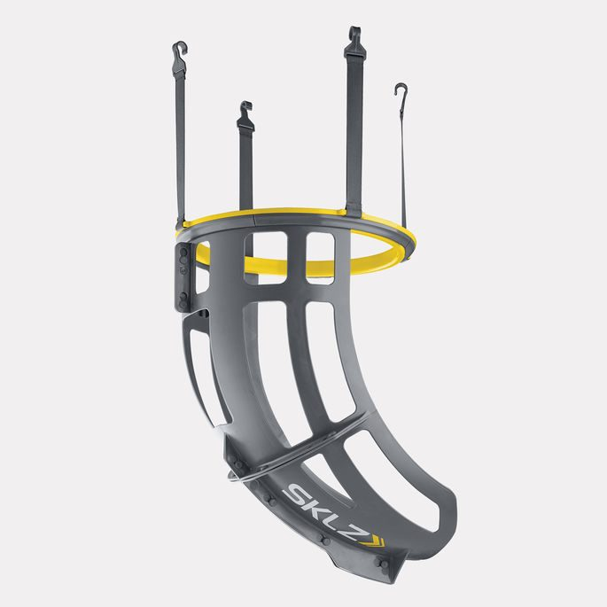

Рисунок 1 – Тренажер для отработки бросков Kick-Out 360

Kick-Out легко поворачивать в разные стороны до 360º и это позволяет бросать в корзину из разных положений. Совершенствуйте свою технику с тренажером для отработки бросков, не теряйте времени и сил на ловлю - добавьте комфорта в тренировочный процесс.

Очевидным минусом данной системы является то, что у неё не имеется какой-либо обратной связи и соответственно точного контроля тренировочного процесса. Возможность получать мяч от самой системы только после попадания и лишь в одну установленную углом поворота сторону.

1.2 [Тренажер для отработки бросков в баскетболе](https://findpatent.ru/patent/210/2108831.html)

Изобретение относится к спортивным техническим средствам для совершенствования техники броска [5], как и Kick-Out 360 является системой возврата только тех мячей, которые попали в кольцо. Также не имеет возможности изменять угол по ходу тренировочного процесса без вмешательства извне. Тренажер имеет возможность автоматического подсчета попаданий и вывод данных о количестве попаданий на табло, установленное под рукавом, по которому скатывается мяч. Таймер прямого и обратного отсчёта времени позволяет задавать любые промежутки времени. Также из положительных аспектов можно выделить то, что данный комплекс не требует монтажа на кольцо. Общий вид устройства для отработки бросков представлен на рисунке 2.

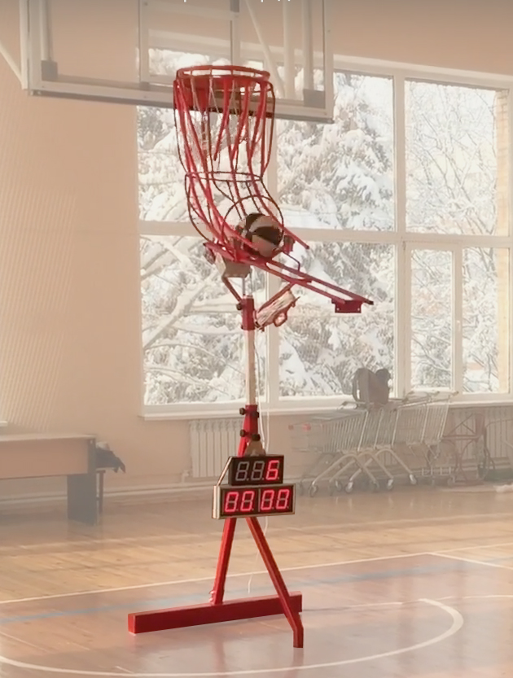

Рисунок 2 – Тренажер для отработки бросков в баскетболе

Отрицательными характеристиками данного устройства, помимо схожих с Kick-Out 360 (невозможность поворачивать угол подачи мяча, подача только тех мячей, которые попали) можно выделить слабую информационно-электронную часть и не самый эргономичный и эстетический вид. Табло даёт простейшие данные (время и количество попаданий), которые всё равно могут быть не точными из-за внешних факторов, связанных с тренировочным процессом. По эргономической части можно выделить не самое удачное расположение экрана и его угла наклона относительно спортсмена. На видеоматериалах и изображениях доступных в интернете нигде не показаны заглушки или смягчающие элементы, для защиты паркета или любой другой напольной поверхности от прямого контакта с металлическими деталями и их поверхностями.

1.3 Баскетбольная сетка для тренировки броска SKLZ Rapid Fire 2.0

Сетка для тренировки броска SKLZ Rapid Fire 2.0 – это эффективная система возврата мячей, дающая возможность бесперебойно выполнять броски из разных позиций и с разных дистанций [6]. Непрерывное возвращение мяча игроку после броска способствует резкому увеличению эффективности бросковой тренировки, что ведет к существенному увеличению количества совершенных бросков за единицу времени и серьезному повышению мастерства.

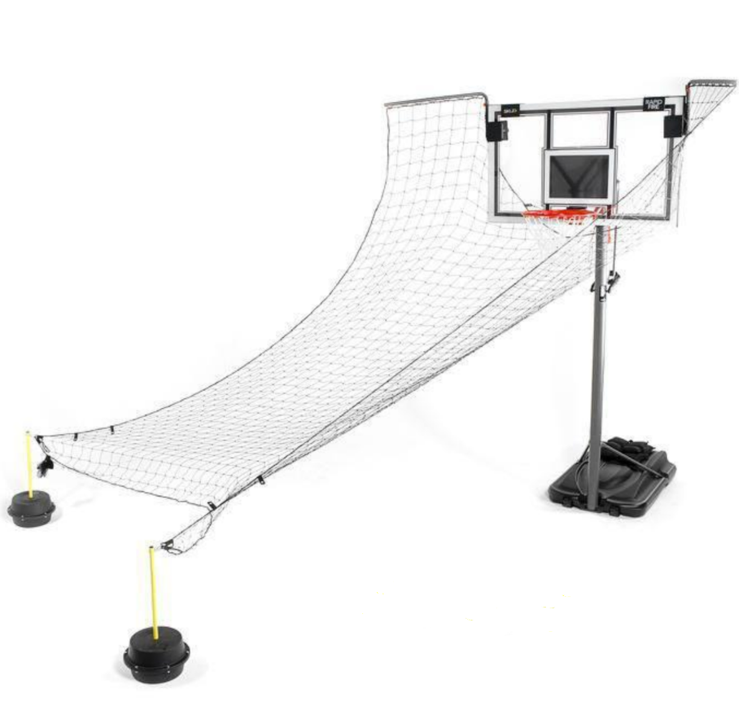

Рисунок 3 – Баскетбольная сетка для тренировки броска

Большая площадь сетки охватывает широкий диапазон возможных направлений полета мяча, что позволяет использовать игрокам различного уровня подготовки. Сетка крепится к баскетбольным щитам шириной до 152 см. и растягивается на ширину до 3-х метров. Держатели и сетку легко настроить для бросков из любого угла площадки. С одной стороны сетка для возврата мяча крепится к баскетбольному щиту, с другой к утяжеленным стойкам, с помощью которых можно регулировать угол наклона сетки. Быстрая и удобная установка. В комплекте: 21-слойная всепогодная сеть 419×388 см; регулируемые опоры для оптимальной высоты и углов возврата; крепление к щиту; сумка для хранения и переноски.

Использование возможно только на металлических щитах, что понижает возможность использования данной системы во многих залах и помещениях для занятия баскетболом. Форма сетки не является оптимальной для подбора мячей, так как при бросках сбоку от щита возможен отскок, траектория которого выше области сетки. К очевидному отсутствию обратной связи можно добавить и то, что подача мячей происходит за счёт, сетки чьи габариты сильно сковывают возможности тренировочного процесса из-за покрываемой площади.

1.4 Тренажер для улучшения броска Siboasi S6829

Автоматическая баскетбольная пушка Siboasi S6829 [7]. Общий вид устройства представлен на рисунке 4.

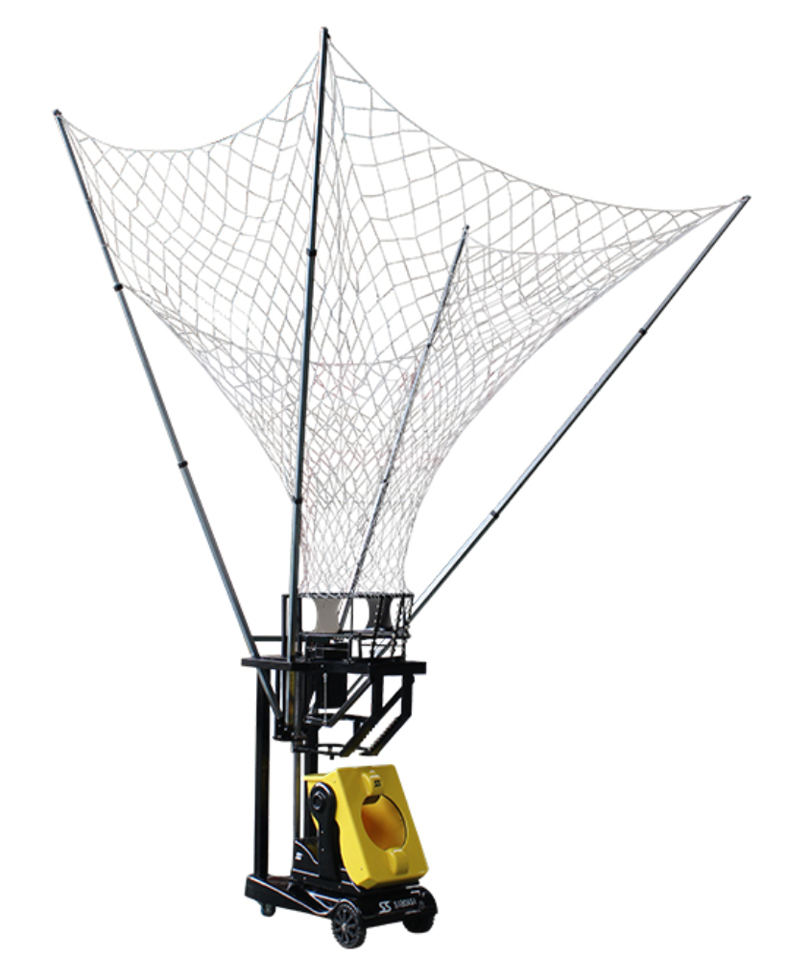

Рисунок 4 – Автоматическая баскетбольная пушка Siboasi S6829

Siboasi S6829 представляет собой электронную возвращающую машины для баскетбольных тренировок, имеется возможность обеспечивать мячами в течении упражнения большое количество спортсменов. Грамотный дизайн и современные материалы делают эту машину одной из самых легких в своём роде на рынке (всего 265 фунтов). Широкий спектр возможности может удовлетворить почти все основные потребности в баскетбольной подготовке. Из преимуществ можно выделить большое расстояние подачи мячей и возможность регулировать силу подачи и соответственно дальность. Однако более низкий уровень шума достигается с помощью тихоходного двигателя с звуковыми заглушками.

Основные характеристики:

* Возможность установки вертикального угла подачи мяча.
* Подача мяча на 180º по горизонтали.
* Захват каждой точки в горизонтальной оси.
* Настройка частоты и скорости.
* Вместимость 5 мячей.
* Интервал выброса мячей 2,3-6,0 секунд (можно больше).
* Задаваемая высота для подачи мячей 1,2–­­­­2,0 метра.
* Максимальная дистанция броска 12 метров.
* Вес 120 кг [8].

Отличная система с грамотными решениями и своими преимуществами, однако не имеет на конструкции экранов, отмечающих какой-либо прогресс в тренировочном процессе из-за чего теряется определенного рода понимание того, как действует спортсмен в данный промежуток времени. Также возможность регулировать угол поворота имеется только после остановки подачи мячей, хотя данная регулировка возможна не только в области тренажера, но и через пульт управления.

1.5 Баскетбольный тренажер для улучшения броска Dr. Dish

Dr. Dish – это машина для автоматической подачи мячей. Благодаря ей оттачиваются бросковые навыки, в скором времени возможно улучшить процент попадания, траекторию броска, работу ног и корпуса.

Тренажер Dr. Dish производит подсчет и анализ сделанных бросков, количество попаданий и промахов, считает процент попаданий в зависимости от версий данной компании возможны добавления и визуализация поступающих данных о процессе тренировки [9].

Всё устройство (Dr. Dish), можно разделить на условные три блока: блок «Пульт», блок «Пушка», блок «Датчик» [10]. Эти блоки разделяются условно, для упрощения понимая работы всей системы. В данной работе мы будем рассматривать блок «Пульт», который и является блоком управления всего тренажера и главной темой данной работы. Однако выделив другие блоки также требуется, ведь вся система взаимосвязана.Общий вид устройства представлен на рисунке 5.

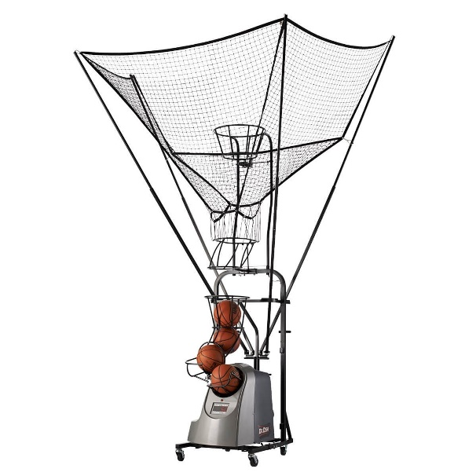

Рисунок 5 – Баскетбольный тренажер для улучшения броска Dr. Dish

Блок «Пульт» – в этом блоке можно выделить два модуля «Экран тренировки» и «Процессор анализа». С помощью первого модуля происходит ввод данных тренировки (скорость, интенсивность, вариативность), также на экран выводятся постоянно обновляющиеся данные о результате тренировок (процент попаданий, количество совершенных бросков, время тренировки). Вывод данных на «Экран тренировки» невозможен без «Процессора анализа», который в свою очередь получает электрические сигналы с блока «Датчик» и на основе полученных данных вносит изменения в «Экран тренировки».

Блок «Пушка» – блок, который получает начальную команду с блока «Пульт» и в соответствии с ней работает непрерывно до самого конца тренировки. Этот блок можно разделить на два модуля – это непосредственно «Механизм» и «Экран». Задача модуля «Механизм» получив команду, как сказано выше, работать согласно заданной тренировке, а модуль «Экран» в свою очередь, подсчитывает количество «выстрелянных» мячей.

Блок «Датчик» – представляет собой систему взаимосвязанных измерительных преобразователей. В этом блоке один модуль – «Педаль», которая непосредственно связана с датчиком. Для анализа этого блока необходимо рассмотреть два состояния – попадание (мяч оказался в кольце и, следовательно, воздействовал на «Педаль»), промах (мяч не оказался в кольце и воздействие на педаль было не значительным).

После полученных данных о промахе/попадании данные идут на модуль «Процессор анализа», который находится в блоке «Пульт», и выводятся на модуль «Экран тренировки».

Такая последовательность действий вышеперечисленных блоков сохраняется на протяжении всей тренировки.

Данная система является лучшей на рынке спортивного тренинга для баскетболистов, однако есть моменты, которые могли бы увеличить реалистичность тренировочного процесса в сравнении с игровыми ситуациями. Одна и та же траектория вылета мяча, формирует привычку у спортсмена получать мяч в идеальном состоянии и в идеальную область. В данном дипломном проекте представлено решение, которое основано на изменении угла самой пушки с помощью приводов, отклоняющих угол вылета, что ведет за собой широкий спектр возможности принятия мяча. Данное решение было принято в связи с тем, что чаще всего игроки получают мяч с сопротивлением и в разную область приема и именно быстрая реакция на изменяющуюся окружающую среду важным аспектом во всех игровых видах спорта. Девятнадцать точек – это максимум ведущей системы из-за шагового двигателя, который ограничен в такте шага, однако заменив его на мотор-редуктор мы получаем систему, которая свободна вращается вокруг своей оси.

2 РАЗРАБОТКА КОНСТРУКЦИИ ТРЕНАЖЕРА ДЛЯ ТРЕНИРОВКИ БАСКЕТБОЛИСТОВ (ттб)

С помощью тренажера для тренировки баскетболистов тренирующиеся получают возможность задавать частоту и скорость подачи мячей, а также устанавливать параметры угла поворота и вылета.

Тренажер для тренировки баскетболистов используется в тренировочном процессе спортсменов, занимающихся баскетболом любой квалификации (ДП-1190411510-2020-01СБ). Устройство состоит из следующих основных элементов, представленных в приложении Б: нижний каркас (состоящий из рамы основания (ДП-1190411510-2020-02СБ) и роликов для перемещения всего устройства в пространстве), верхний каркас (ДП-1190411510-2020-03-ПЛ) (состоящий из металлических труб разного профиля с отверстиями для регулирования и закрепления нужной высоты), датчик (расположенный со специальными креплениями на нижнем каркасе), пушка (ДП-1190411510-2020-04-ПЛ) (цилиндрическая труба с отверстием, на одном конце закрыта стенкой, которая подключена к клапану компрессора), направляющие (находятся под пушкой и регулируют за счет своего перемещения угол вылета мяча), основание для пушки (состоит из п-образного профиля и крышки, которая соединяется с помощью винтов и гаек), мотор-редуктор, компрессор и дисплей расположены внутри основания для пушки. Вращение вокруг оси области кольца пушки и основание пушки происходит за счет сопряжения мотора-редуктора с креплением, которое неподвижно зафиксировано на раме основания. Данный механизм позволяет поворачивать пушку более чем на 180º.

Рама основания (ДП-1190411510-2020-05-ПЛ) состоит из двух длинных труб квадратного профиля(Приложение В), также еще из двух труб которые меньше по длине и соединены в свою очередь с роликами, три трубы с наименьшей длиной, которые располагаются поперек относительно длинных профилей, все трубы соединены между собой методом сварки. В данной раме предусмотрены отверстия для закрепления верхнего каркаса, а также соединение с мотором-редуктором. Верхний каркас имеет возможность разборки из-за того, что соединен также винтом-гайкой и имеет профиль труб подходящим для того, чтобы труба с меньшим профилем без особых трудностей могла поместиться в трубу, которая располагается ниже и соответственно имеет больший диаметр. Датчик, который считывает количество попаданий располагается на собственных крепежах и соединяется с нижним каркасом. В нижнем каркасе присутствуют отверстия под крепления датчика и соответствуют форме профиля конструкции датчика. Также в обоих сопряженных деталях находятся сквозные отверстия одинаковых размеров для более плотного закрепления конструкции. Мотор-редуктор располагается в основании для пушки и с помощью передачи вала к креплению, которое закреплено на раме основания, перемещает основание для пушки, направляющую и саму пушку на нужные углы для тренировочного процесса. Направляющая изменяет угол наклона пушки за счет того, что двигатель внутри неё запускает вращающийся момент и бегунок, который располагается на рельсах двигается вперед-назад. Балка, которая прикреплена к бегунку также связана и с центром цилиндра пушки. За счёт данной связи между направляющей и пушкой происходит отклонение угла и соответственно меняется траектория полета мяча. Датчик, который располагается под областью кольца срабатывает при отклонении педали, с которой он связан, однако после отклонения педаль возвращается в исходное положение за счет пружины, установленной в торцевой части всего этого небольшого комплекса, и располагается вдоль верхнего каркаса. Датчик, который срабатывает подаёт тактовый импульс на блок управления, блок управления обрабатывает данные и подает следующий массив информации на дисплей, который расположен на основании для пушки. Вышеописанный комплекс представляет собой циклическую систему с возможностью изменения направления и траектории снаряда, что напрямую приближает тренажер к реальным игровым ситуациям во время матча.

Нижний и верхний каркас изготовлены из труб квадратного профиля 30×30×2,6 в соответствии с ГОСТ 8639-82 [11] и соответственно из стали С235 [12]. Баскетбольная пушка и её основание, а также направляющие с крепежами под двигатель и исполнительный комплекс изготавливаются из стали 09Г2С [13].

Профиль каркаса – стальной, сварной, квадратный. Профили изготавливают на специализированных станках путем формирования круглого трубчатого сечения с продольным сварным швом и последующим обжатием валками в квадратный или прямоугольный профиль. Болты для зажима обшивочных листов изготовлены в соответствии с ГОСТ 7798-70 [14].

Заглушки на раму изготовлены из пластика ПА 6 210/310 [15]. Данный выбор обусловлен тем, что его прочностные характеристики выше по сравнению с другими полимерами, а также высокая доступность на рынке.

Блок управления состоит из корпуса, крышки, уплотнительного элемента, ЖК-модуля, платы, крепежных элементов, втулки, элементов разработанных в соответствии с нуждами и задачами выполняемых вычислительных процессов и плёночной клавиатуры с кнопками ВКЛ/ВЫКЛ, НАЧАТЬ ТРЕНИРОВКУ, ЧАСТОТА ВЫЛЕТА, ТОЧКИ ВЫЛЕТА, РЕЖИМЫ, стрелки с разными направлениями указывающие вперед-назад и влево-вправо. При повторном нажатии кнопки НАЧАТЬ ТРЕНИРОВКУ тренировочный процесс останавливается в любой момент времени. При длительном нажатии кнопки НАЧАТЬ ТРЕНИРОВКУ осуществляется сброс введенных данных.

Блок управления тренажера изготовлен из пластика HIPS.   
HIPS-пластик – ударопрочная техническая термопластическая смола на основе сополимера акрилонитрила с бутадиеном и стиролом. Преимущества   
HIPS-пластика:

* влагостойкость;
* электроизоляционные свойства;
* не подвержен разложению;
* кислотостойкость;
* маслостойкость;
* химическая стойкость к щелочам;
* полностью безвреден для людей и животных;
* полностью не канцерогенен;
* широкий диапазон рабочих температур;
* относительно высокая теплостойкость, достигающая 135º C;
* нетоксичность при относительно низких температурах;
* повышенная ударопрочность;
* высокая долговечность при попадании прямого солнечного света;
* легко поддается механической обработке;
* отличная ценовая доступность;
* полная растворимость в лимонене [16].

В ходе проектирования блока управления тренажера для тренировки баскетболистов были выбраны материалы для данной конструкции, которые обеспечивают надежную работу тренажера.

2.1 Технические характеристики тренажера для тренировки баскетболистов

Основные характеристики тренажера для тренировки баскетболистов (ТТБ):

* габаритные размеры изделия, м ±10 % – не более 3,05×1,5×0,5;
* рабочий диапазон напряжения устройства, В – 220±5 В;
* масса изделия, кг ±10 % – не более 90;
* климатическое исполнение – О3;
* степень защиты конструкции – IP32;
* срок эксплуатации изделия, лет – не менее 6;
* нагрузка на верхний каркас, Н – не более 800;
* нагрузка нижний каркас, Н – не более 1000;
* установка – на ровную поверхность 1,5×1,5 м.

Блок управления:

− высота – 25±1 мм;

− длина – 152±1 мм;

− ширина – 67±1 мм;

− напряжения питания – от 3,3 до 5 В;

− масса изделия, кг ±10 % – не более 0,4;

− степень защиты блока управления − IP 32;

− диапазон рабочих температур от минус 10 до плюс 50º С;

− относительная влажность окружающей среды 55 %;

− цвет конструкции ТТБ в соответствии с таблицей RAL 1007   
(нарциссово-жёлтый).

В соответствии с ГОСТ 15150-69 климатическое исполнение конструкции ТТБ:

1. **О** – изделия, предназначенные для эксплуатации во всех макроклиматических районах на суше, кроме макроклиматического района с очень холодным климатом (общеклиматическое исполнение);
2. 3 – в закрытом помещении без регулирования климатических условий [17].

2.2 Расчёты элементов конструкции тренажера для тренировки баскетболистов

* + 1. **Расчет момента силы завинчивания гайки в болтовом соединении**

Для соединения роликов для передвижения всей конструкции с каркасом используем болты М8×1,25-6g×12.109.016 (S13) и гайки М8-6Н.5 (S13).

При затяжке резьбового соединения с осевой силой F создаётся момент завинчивания Мзав, равный сумме момента сил в резьбе Мр и момента сил трения Моп на опорной поверхности гайки [18]. Расчёт данного параметра является важным, так как его оптимальное значение создаст необходимую силу трения между витками резьбы, которая в свою очередь будет препятствовать самоотвинчиванию (при воздействии вибраций), а превышение момента завинчивания может повлечь за собой разрушение резьбы (смятие, срез).

Момент завинчивания рассчитывается по формуле (1):

, (1)

где d2 – средний диаметр резьбы;

F – продольная сила действующая вдоль оси болта;

µ – угол подъёма винтовой линии;

p’ – приведённый угол трения;

f – коэффициент трения;

dср – средний диаметр опорной поверхности;

d2 – средний диаметр резьбы (d2 = 7,18 мм [19]).

Продольная сила F действующая вдоль оси болта не должна привести к разрушению витков резьбы, поэтому значение данной силы рассчитаем исходя из условия прочности.

Продольная сила F рассчитывается по формуле (2):

, (2)

где d наружный диаметр резьбы;

σт – предел текучести (сталь 10 σт=235 МПа [20]) стали С235 самому;

n – коэффициент запаса прочности, определяющий во сколько раз максимально-допустимые напряжения в реальной конструкции должны быть меньше предела текучести (для конструкции ТТБ значение n=2).

Рассчитаем значение силы F (3):

(3)

Угол подъёма винтовой линии определяется по формуле (4):

, (4)

где Р – шаг резьбы;

d – номинальный диаметр резьбы.

Угол подъёма винтовой линии равен:

º

Приведённый угол трения определяется по формуле (5):

, (5)

где f – коэффициент трения равный 0,15 [21];

α – угол профиля резьбы (для метрической α=60º)

Приведённый угол трения равен:

º

Средний диаметр опорной поверхности dср определяется по формуле (6):

, (6)

где D – наружный диаметр опорной поверхности (11,5 мм) [22];

d0 – диаметр отверстия под болт (d0 = 8,5 мм) [23].

Средний диаметр опорной поверхности равен:

мм,

Рассчитанные выше параметры подставим в формулу (1) и получим значение необходимого момента завинчивания:

º Н×м

Таким образом, для надёжного болтового соединения ножек со столешницей, гайки необходимо установить с моментом завинчивания 9,9 Н×м. Такое усилие можно обеспечить динамометрическим ключом или стандартным гаечным ключом. Длина рукоятки стандартного гаечного ключа равна:

мм

Следовательно, обеспечить требуемый момент можно приложив силу затяжки к рукоятке ключа равную:

Н

* + 1. **Расчёт ресивера и компрессора**

Для того чтобы рассчитать объем требуемого ресивера нам обязательно нужно знать производительность компрессора. В нашем случае ресивер подключен к компрессору, а компрессор к пушке. Объем цилиндра пушки составляет 28 литров и исходя из этого можно рассчитать сразу производительность требуемого компрессора и после этого уже рассчитать нужный объем ресивера.

Формула расчета производительности компрессора по формуле (7):

, (7)

где VR – объем ресивера и трубы;

pi – начальное давление;

pf – конечное предельное давление;

t – время выхода на рабочее давление;

patm – давление атмосферное абсолютное.

Значение объема ресивера на данном этапе берется как расчетное – 25–30 % от общего объема производительности. За объем производительности для одного цикла берем измеренный объем цилиндра пушки равный 28 литров. Отсюда следует что объем расчетного ресивера будет составлять 7 литров. Для значения начального давления pi было взято давления из схожих тренажерных систем в большом теннисе и бейсболе, и составило оно 8,5 Бар. Время выхода на рабочее давление взято было исходя из того с какой периодичностью бросает спортсмен в условиях отработки броска и тренировочного процесса, и это время составило 5 секунд.

Подставив в формулу значения получили нужную производительность компрессора:

 л/мин

После полученного значения производительности компрессора 2902 л/мин можем это подставлять в формулу расчета объема ресивера.

Формула расчета объема ресивера (8):

, (8)

где VI – эффективная производительность компрессора;

Al – число допустимых циклов вкл/выкл двигателя в течении часа;

∆p – циклический дифференциал давления.

Получается, что нужная производительность из прошлой формулы является эффективной производительностью для этой формулы и составляет 2902 л/мин. Al можно рассчитать исходя из нужных для нас показателей восстановления системы – период времени между идущими по очереди выстрелами. Нас устраивает выстрелы в течении каждых 5 секунд, соответственно в течении часа таких выстрелов будет 720. Циклический дифференциал давления был посчитан в предыдущей формуле и составил 7 Па. Подставив все значения в формулу, получаем следующее значение объема ресивера:

 л

Необходимый объем ресивера для пушки и системы в целом составил 8,6 литров.

* + 1. **Расчёт сварного шва на прочность**

Тренажер для тренировки бросков хоккеистов – это сложная система, состоящая из большого количества взаимосвязанных элементов. Для соединения некоторых элементов конструкции используется дуговая сварка. Чтобы обеспечить надежность устройства, нужно рассчитать сварные швы на прочность. В качестве примера рассчитаем сварное соединение, образованное в результате сварки металлических профилей, составляющих каркас всего тренажера. Допустимое напряжение [τс] должно быть больше действительного напряжения [τс]. Если условие будет выполнено, то тогда конструкцию можно будет считать достаточно прочной. Тренажер для тренировки баскетболистов (система возврата мячей) – это сложная система, состоящая из большого количества взаимосвязанных элементов. Для соединения некоторых элементов конструкции используется дуговая сварка. Чтобы обеспечить надежность устройства, нужно рассчитать сварные швы на прочность. В качестве примера рассчитаем сварное соединение, образованное в результате сварки металлических профилей, составляющих нижний каркас всего тренажера. Допустимое напряжение [τс] должно быть больше действительного напряжения [τс]. Если условие будет выполнено, то тогда конструкцию можно будет считать достаточно прочной.

Конструктивные элементы сварных швов приводятся в [26].

Расчетная толщина сварного углового шва принимается равной 0,7k, где k – длина катета поперечного сечения шва.

Угловой сварной шов между профильными трубами рассчитаем на срез по формуле (9):

, (9)

где τс – действительное напряжение на срез;

Р – сила, действующая на сварной шов, Р600 Н;

k – длина катета поперечного сечения шва;

*l* – длина сварного шва, *l*=30 мм;

[τc] – допустимое напряжение на срез.

Значение допустимого напряжения на срез при ручной дуговой сварке электродами Э342 основных и дополнительных деталей [τс] равно 10 Н/мм2 [27].

Определим наименьшую величину длины катета поперечного сечения шва k исходя из формулы (10):

, (10)

Подставив значения в формулу (10) получим значение наименьшей длины катета поперечного сечения шва:

 мм

Принимаем значение длины катета поперечного сечения шва k=3 мм и рассчитываем действительное напряжение на срез τс по формуле (9):

 Н/мм2

Сравним допустимое напряжение на срез [τс] с действительным значением τс:

9,9 Н/мм2≤10 Н/мм2

Исходя из полученных значений следует то, что конструкция нижнего каркаса достаточно прочная для эксплуатации в тех режимах и условиях тренировочного процесса.

**3 РАЗРАБОТКА ИНФОРМАЦИОННО-ИЗМЕРИТЕЛЬНОЙ СИСТЕМЫ ТТБ**

3.1 Описание функциональной схемы ТТБ

Схема электрическая функциональная информационно-измерительной системы управления тренажера для тренировки баскетболистов представлена на ДП-1190411510-2020-06Э2. Перечень элементов приведен в Приложении Г.

Электрическая схема тренажера состоит из следующих основных блоков:

* блок питания;
* микроконтроллер STM32F407VET6;
* клавиатура на двенадцать кнопок KLS7-TS3601-4.3-180;
* ЖКИ TFT LCD;
* контактный датчик.

Блок питания. Состоит из трансформатора ОСМ1 для преобразования питания сети ~230 В в питание, необходимое для обеспечения функционирования схемы, диодного моста, состоящего из диодов АЛ307КМ и стабилизатора.

Микроконтроллер STM32F407VET6 [28]. Управляет работой всего устройства, считывает информацию с контактного датчика. Полученные данные преобразует в сигнал нужного формата и отправляет их на приемник ЖКИ, а также ведет вычисление в реальном времени, данные которых постоянно обновляются на экране в блоке управления и на соответствующих интерфейсах расположенных в тренажере.

Контактный датчик OLP40 крепится на педали, которая отклоняется при прохождении мячом область кольца (попадание) и соответственно отправляет сигнал об контакте двух клемм. При варианте, когда мяч не проходит область кольца (промах) то данные изменяются за счёт таймера внутри микроконтроллера, а датчик не отправляет никаких данных.

Клавиатура на двенадцать кнопок KLS7-TS3601-4.3-180. Предназначена для подачи команды на микроконтроллер с панели управления тренажер и ввода соответствующих данных перед и во время тренировки.

ЖКИ TFT LCD. Предназначен для отображения информации в реальном времени, которая поступает с микроконтроллера STM32F407VET6.

**3.2 Выбор элементной базы**

**3.2.1 Микроконтроллер** **STM32F407VET6**

Микроконтроллер (МК) используется в качестве блока управления: принимает сигналы от контактного датчика и клавиатуры, управляет работой ЖК дисплея, вырабатывает управляющие сигналы в соответствии с блок-схемой алгоритма.

Выбираем микроконтроллер STM32F407VET6 фирмы ST Microelectroics, т.к. он обладает необходимым количеством портов для управления цепями

Микроконтроллеры STM32F407VET6 представляют собой полностью интегрированные на одном кристалле системы для обработки смешанных (аналого-цифровых) сигналов.

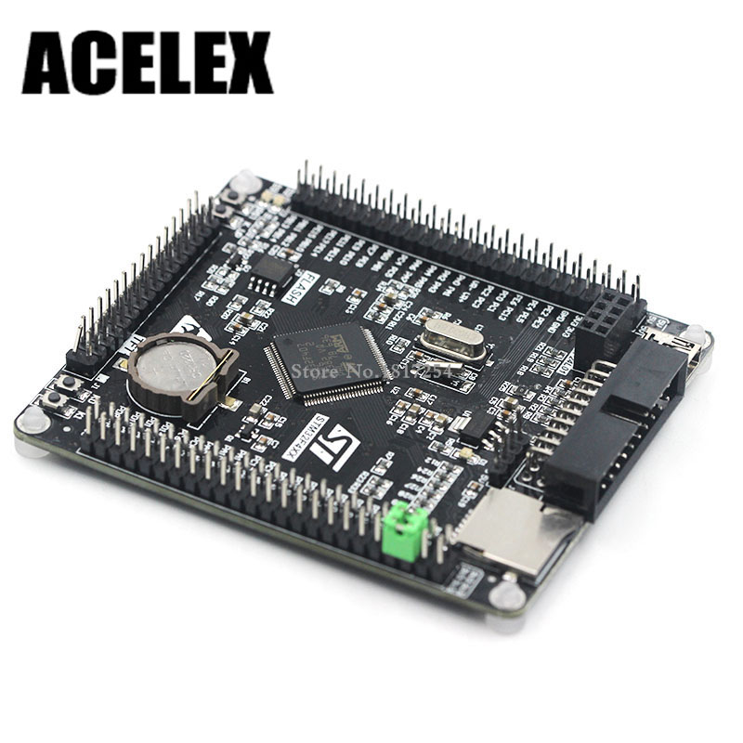Данный микроконтроллер предназначен для работы в промышленном температурном диапазоне (от минус 40o С до плюс 85o С) при напряжении питания 3,3–5,0 В. Внешний вид и схема STM32F407VET6 показана на рисунках 6 и 7 соответственно.

Рисунок 6 – Внешний вид STM32F407VET6

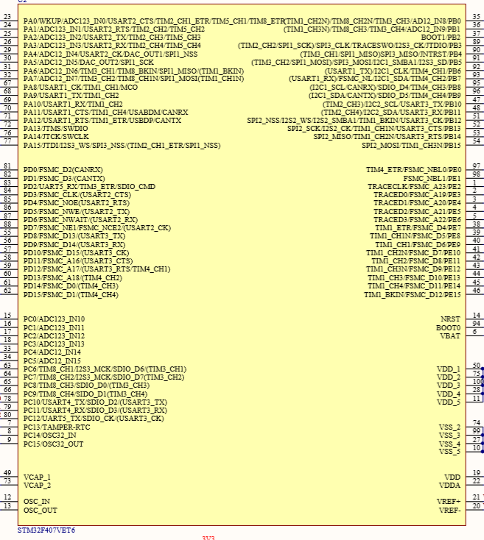

Рисунок 7 – Схема микроконтроллера STM32F407VET6

**3.2.2** **Контактный датчик**

Контактные датчики – это простейший вид датчиков, которые преобразуют перемещение первичного элемента в скачкообразное изменение электрической цепи [29]. С помощью контактных датчиков измеряют и контролируют усилия, перемещения, температуру, размеры объектов, контролируют их форму и т. д. К контактным датчикам относятся путевые и концевые выключатели, контактные термометры и так называемые электродные датчики, используемые в основном для измерения предельных уровней электропроводных жидкостей.

Для первичного снятия данных будет использоваться контактный датчик, так как он прост в строении и идеально подходит к данной системе. Располагаться он будет в конце баскетбольной корзины. Замыкание датчика будет свидетельствовать о попадании, разомкнутые контакты – о промахе.

В качестве контактного датчика используется кнопка пользователя, предназначенная для данного микроконтроллера, схема представлена на рисунке 8 [30].



Рисунок 8 – Схема контактного датчика (кнопки пользователя)

**3.2.3** **ЖК-Интерфейс TFT LCD Interface**

ЖК-интерфейс находится на пульте управления всем тренажерным устройством, внешний вид пульта представлен на рисунке 9.

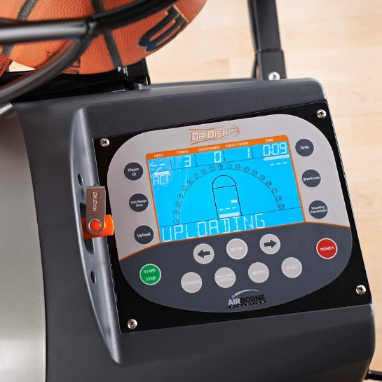

Рисунок 9 – Внешний вид пульта управления

Для работы с микроконтроллером доступным интерфейсом является TFT LCD interface, причём может работать только в режиме ведомого (Slave). Для включения интерфейса TFT LCD interface необходимо подать высокое напряжение VDD I/O (причём, в этом случае вывод CS должен быть всегда подключён к высокому потенциалу). В SPI режиме CS управляется шиной ведущего (Master). Схема представлена на рисунке 10.

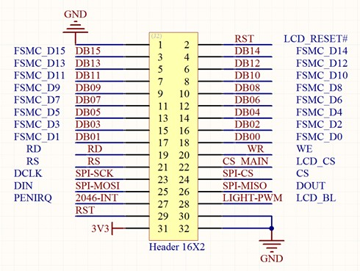

Рисунок 10 – Схема ЖК-интерфейса TFT LCD interface

TFT LCD interface – интерфейс жидкокристаллических знакосинтезирующих дисплеев, размером 320×240. Внешний вид представлен на рисунке 11. Параметры и характеристики представлены в таблице 1.



Рисунок 11 – Внешний вид TFT LCD interface

Таблица 1 – Параметры и характеристики LCD TFT [31]

|  |  |
| --- | --- |
| Параметры и характеристики | Значения |
| Тип панели | LB040Q02 |
| Диагональ | 4,0” |
| Разрешение | 320×240 QVGA |
| Количество оттенков цвета | 262144 (6 бит) |
| Яркость, кд/м2 | 230 |
| Контрастность | 400:1 |
| Угол обзора H/V, град. | 90/120 |
| Интерфейс | TTL |
| Внешние размеры, мм | 98,4×78,0 |
| Толщина, мм | 10,4 |
| Активная область экрана, мм | 81,6×61,2 |
| Рабочая температура, οС | -30‑85 |
| Температура хранения, οС | -40‑85 |

**3.2.4** **Преобразователи AMS1173 и AMS1173-3.3**

DC/DC преобразователь AMS1173 [32] используется для формирования напряжения 3,3 В, необходимого для питания МК, датчика, клавиатуры.

Схема включения AMS1173 показана на рисунке 12.

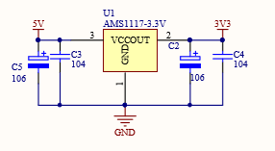

Рисунок 12 – Схема включения ИМС AMS1173

Назначение выводов ИМС AMS1173 приведено в таблице 2.

Таблица 2 – Назначение выводов ИМС AMS1173

|  |  |  |
| --- | --- | --- |
| Обозначение вывода | Номер вывода | Описание |
| GND | 1 | Общий |
| OUT | 2 | Выходное напряжение |
| IN | 3 | Входное напряжение |

Основные электрические параметры DC/DC преобразователя AMS1173 приведены в таблице 3.

Таблица 3 – Основные электрические параметры DC/DC преобразователя AMS1173

|  |  |
| --- | --- |
| Параметр | Значение |
| Входное напряжение, В | От 4,75 до 30,00 |
| Выходное напряжение, В | 3,3 |
| Выходной ток, мА | 1500 |
| Температурный диапазон, ºС | От минус 40 до плюс 125 |

**3.2.5** **Индикаторы АЛ307 и АЛ307КМ**

Для индикации корректной работы питания и микроконтроллера были выбраны индикатор питания и общий световой индикатор. Индикаторы состоят из светоизлучающие диодов с рассеянным излучением АЛ307 [33], резисторов и конденсаторов. Основные параметры светоизлучающего диода АЛ307КМ – это постоянное прямое напряжение, которое составляет 2 В и постоянный прямой ток 20 мА соответственно. Схемы индикатора питания и общего светового индикатора показаны на рисунках 13 и 14.

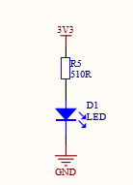

Рисунок 13 – Схема индикатора питания

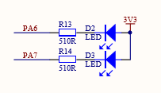

Рисунок 14 – Схема общего светового индикатора

Резисторы используются в качестве токоограничивающих, а также для задания режимов работы микросхем. Конденсаторы используются для сглаживания пульсаций напряжения питания.

Тактовые кнопки используются для реализации клавиатуры (необходима для ввода интервала времени).

Тумблер используется для включения/отключения питания.

Потенциометр используется для регулировки яркости свечения ЖК дисплея.

**3.3 Схемотехническая часть**

Схема электрическая принципиальная тренажера для тренировки баскетболистов приведена на ДП-1190411510-2020-07Э3.

Внешний сетевой адаптер подключается к разъему XS1. При переключении тумблера SA1 из положения «О» в положение «I» на устройство поступает напряжение 12 В.

DC/DC преобразователь DA1 формирует напряжение +3,3 В, необходимое для питания микроконтроллера DD2, акселерометра DD1.

DC/DC преобразователь DA2 формирует напряжение +5 В, необходимое для питания ЖК дисплея DD3.

Подберем сопротивления R2, R3 в резистивном делителе, задающем выходное напряжение в DC/DC преобразователе DA2. В соответствии с рекомендациями [8] примем R2=121 Ом, R3=365 Ом. Тогда по формуле (11) определим выходное напряжение:

 В (11)

Когда на устройство подано напряжение и тумблер SA1 переведен в положение «I», начинает гореть светоизлучающий диод VD1 «ВКЛ».

Когда микроконтроллер начинает работать, начинает гореть светоизлучающий диод VD2 «РАБ.»

Рассчитаем токоограничивающие сопротивления R1, R12 в цепях светодиодов VD1, VD2 по формуле (12):

, (12)

где ΔU – падение напряжения на резисторе, В (13);

I – постоянный прямой ток светодиода, А.

, (13)

где Uип – напряжение питания, В;

Uсв – постоянное прямое напряжение светодиода, В.

Тогда:

Ом

Выберем стандартное значение: 510 Ом.

Контактный датчик реализован как кнопка пользователя SB1 и подключен к выводу 23 микроконтроллера DD1.

Клавиатура предназначена для ввода времени измерения рывковых характеристик. Клавиатура реализована на основе тактовых кнопок SB3‑SB14. Клавиатура подключена к шине, а через нее к выводу 30 микроконтроллера DD1.

ЖК дисплей DD2 подключен к выводам 34, 36, 38‑46, 51‑57, 60‑62, 81, 82, 85, 86, 88 микроконтроллера DD1.

Конденсаторы С9, С10 используются в качестве сглаживающих фильтров при подаче питания на микроконтроллер DD1.

Разъем XP1 предназначен для интерфейса отладки микроконтроллера. Разъем XP2 предназначен для интерфейса загрузки программы. Разъем XP3 предназначен для USB порта.

При помощи кнопки SB2 «ПРОГР.» осуществляется управление загрузкой программы.

Кнопка SB2 предназначена для сброса управляющей программы. Кнопка SB 15 предназначена для сброса ЖК-интерфейса.

**3.4 Программная часть**

Алгоритм функционирования микропроцессорного блока [34] приведена на ДП-1190411510-2020-08-ПЛ.

Для начала работы устройство необходимо выполнить ручную операцию – перевести тумблер из положения «О» в положение «I».

Далее происходит инициализация – переменным присваиваются начальные значения. На ЖК дисплей выводится сообщение «ИНИЦИАЛИЗАЦИЯ…».

После завершения инициализации устройство ожидает от пользователя ввода нужной ему тренировки, в течение которой будут подаваться мячи под определенными углами и в заданном количестве и контактный датчик будет считывать полученные показатели. На ЖК дисплей выводится сообщение «ВЫБОР ТРЕНИРОВКИ».

Устройство считывает нажатия цифровых клавиш, пока не будет нажата клавиша «ВВОД». Если клавиша «ВВОД» нажата, устройство проверяет корректность введенного значения. Если введенное значение некорректно (например, введен ноль), то на ЖК дисплей будет выведено сообщение «НЕТ ТАКОЙ ТРЕНИРОВКИ», а процедура ввода интервала времени будет повторяться до тех пор, пока не будет введено корректное значение.

Далее устройство производит считывание количество смыкания контактов на датчике. На ЖК дисплей выводится сообщение «СТАРТ ТРЕНИРОВКИ» и следом за ним появляется «ПОЛЕ ТРЕНИРОВКИ». Каждое считанное значение преобразуется и в зависимости от смыкания/не смыкания записывается в «ПОЛЕ ТРЕНИРОВОК», в отдельные ячейки. В ячейке «ПОПАДАНИЙ» записываются попадания, в ячейке «ПРОМАХОВ» соответственно промахи, а в ячейке «ПРОЦЕНТ ПОПАДАНИЙ» пишется процент попаданий.

Как только закончится заданный интервал времени, устройство запрашивает у пользователя необходимость продолжения работы. На ЖК дисплей выводится сообщение «ПРОДОЛЖИТЬ ТРЕНИРОВКУ».

Если клавиша «ВВОД» нажата, то алгоритм повторяется: устройство выполняет считывание показаний с контактного датчика, обновление ячеек в «ПОЛЕ ТРЕНИРОВКИ», выдачу результата.

Если нажата клавиша «ОТМЕНА», то выполнение алгоритма прекращается: на ЖК дисплей выводится сообщение «СТОП».

**4** **РАСЧЕТ НАДЕЖНОСТИ ИНФОРМАЦИОННО-ИЗМЕРИТЕЛЬНОЙ СИСТЕМЫ ТРЕНАЖЕРА ДЛЯ ТРЕНИРОВКИ БАСКЕТБОЛИСТОВ**

Оценка показателей надёжности является обязательной процедурой, выполняемой на этапе проектирования. Актуальность задач по расчёту надёжности объясняется тем, что они дают ответ на вопрос целесообразности дальнейших затрат, необходимых на отработку технологии и производство устройств.

Расчет надежности объекта заключается в определении всех его количественных показателей и осуществляется с целью проверки значений этих показателей с заданным значением, которое определяется техническим заданием (ТЗ). Для расчета надежности необходимо представлять структурную (логическую) схему расчета надежности, отражающую логическую модель безотказной работы системы. Элементами расчета надежности в такой схеме могут быть, как электрорадиоэлементы (ЭРЭ), так и блоки, имеющие самостоятельную характеристику надежности. При составлении схемы расчета надежности предполагается, что отказы элементов независимы, а элементы и система могут находиться в одном из двух состояний: работоспособном или неработоспособном. Элемент, при отказе которого отказывает вся система, считается последовательно соединенным на структурной схеме расчета надежности. Элемент, отказ которого не приводит к отказу системы, считается включенным параллельно, то есть резервированным.

При проектировании системы в первую очередь рассчитывается надежность по внезапным отказам. Если система состоит только из последовательно соединенных элементов (основное соединение), то она является нерезервированной. Если система содержит группы резервированных элементов, то их необходимо считать последовательно включенными в схему расчета надежности.

Полученные результаты представляются в виде таблице 4. При этом необходимо также учесть интенсивности отказов коммутационных элементов, соединителей, плат и других элементов.

В таблице также рассчитываются интенсивности отказов элементов с учетом их количества λi×Ni. Общая интенсивность отказов системы расчитывается по формуле (14).

, (14)

где n – общее число элементов системы;

Ni – число элементов данного типа.

Таблица 4 – Интенсивность отказов элементов проектируемого тренажера

|  |  |  |  |
| --- | --- | --- | --- |
| Элементы | Ni | λi, 10-6, ч-1 | λiNi,  10-6, ч-1 |
| конденсатор 104 0.1 мкФ х 25 В, +80‑20 % | 6 | 0,06 | 0,36 |
| конденсатор 106 10 мкФ X5R 10%6.3 В 0805, GRM21BR60J106K | 5 | 0,05 | 0,25 |
| конденсатор 22 Р NPO 50 В, 5 %, 0805 | 2 | 0,10 | 0,20 |
| конденсаторы 12 Р NPO 5 % 200 В 0805, GRM2195C2D120J | 2 | 0,09 | 0,18 |
| интегральные микросхемы AMS 1173-3.3; AMS 1173; STM32F407VET6 | 3 | 0,30 | 0,90 |
| резистор SMD 1206 – 0,25 Вт – 510 Ом±5 % | 3 | 0,40 | 1,20 |
| резистор SMD 1206 – 0,25 Вт – 121 Ом±1 % | 1 | 0,25 | 0,25 |
| резистор SMD 1206 – 0,25 Вт – 365 Ом±1 % | 1 | 0,45 | 0,45 |
| резистор SMD 1206 – 0,25 Вт – 1 M±5 % | 1 | 0,35 | 0,35 |
| резистор SMD 1206 – 0,25 Вт – 10 К±5 % | 5 | 0,45 | 2,25 |
| резистор SMD 1206 – 0,25 Вт – 22 Ом±1 % | 2 | 0,30 | 0,60 |
| резистор SMD 1206 – 0,25 Вт – 1,5 K±5 % | 5 | 0,35 | 1,75 |
| диод АЛ307КМ | 2 | 0,27 | 0,54 |
| трансформатор ОСМ1 | 1 | 0,15 | 0,15 |
| ЖКИ TFT LCD | 1 | 2,15 | 2,15 |
| клавиатура на двенадцать кнопок  KLS7-TS3601-4.3-180 | 1 | 1,20 | 1,20 |
| мотор-редуктор Makermotor 3/8 12 V DC | 1 | 2,50 | 2,50 |
| компрессор ARB CKMA12 | 1 | 2,30 | 2,30 |
| направляющая C-BEAM | 1 | 2,10 | 2,10 |
| дисплей CSI 106 | 1 | 2,50 | 2,50 |
| контактный датчик OLP40 | 1 | 0,25 | 0,25 |
| вилка силовая ETP 67315 | 1 | 0,20 | 0,20 |
| кабель (шнур) | 1 | 0,20 | 0,20 |

С помощью формулы (14) посчитаем интенсивность отказов элементов тренажера для тренировки баскетболистов:

 ч-1

Средняя наработка тренажера до первого отказа рассчитывается по формуле (15) и составляет:

 ч (15)

Средняя наработка тренажера до первого отказа составляет 43 802 часов.

**5 МЕТОДИКА ИСПОЛЬЗОВАНИЯ ТРЕНАЖЕРА ДЛЯ ТРЕНИРОВКИ БАСКЕТБОЛИСТОВ**

Тренажер для тренировки баскетболистов состоит из нижнего каркаса (состоящего из рамы основания и роликов для перемещения всего устройства в пространстве), верхнего каркаса (в состав которого входят трубы с круглым профилем разного диаметра, которые могут собираться/разбираться в зависимости от того происходит тренировочный процесс или нет) на котором крепится сетка «собирающая» мячи, блока управления, настраивающего и получающего данные в реальном времени о тренировочном процессе, баскетбольной пушки подключенной к компрессору, а также связанной с направляющими, подставки сверху которой установлены направляющие, мотора-редуктора закрепленном в подставке под пушку и связанным валом с нижним каркасом, отклоняющийся педали, в которой находится пружина с контактным датчиком, весь этот комплекс связан с нижним каркасом с помощью квадратных прутов закрепленных в отверстиях профильных труб. Руководящий тренировочным процессом при помощи пульта управления устанавливает частоту подач, количество точек, углы отклонения вылета мячей, режимы тренировки, время тренировки.

Тренажер работает следующим образом: с помощью пульта управления устанавливается сразу режим тренировки, после этого устанавливаются углы вылета снаряда, углы поворота баскетбольной пушки и частота подач. После того как нужные параметры введены спортсмены могут приступать к тренировочному процессу, отрабатывая броски, передачи и разного рода задачи, установленные тренером. После того как баскетбольная пушка отклонилась на нужный угол вылета и повернулась в сторону нужной точки происходит подача мяча, спортсмен получив снаряд выполняет либо пас либо передачу, если бросок или попытка ассистировать получаются удачными, то мяч проходя область кольца соприкасается с педалью, в которой клеммы контактного датчика соприкасаются и отправляют сигнал на пульт управления, с помощью установленной пружины, после контакта с мячом педаль возвращается в исходное положение, а клеммы контактного датчика разъединяются и уже сигнал имеет нулевое значение, полученный сигнал микроконтроллер в пульте управления обрабатывает и отправляет данные на экран расположенный в подставке для баскетбольной пушки и на интерфейс расположенный в самом пульте управления, с помощью постоянного подсчета полученных данных тренирующийся руководящий или наблюдающий получают статистику (процент попадания, количество попыток, количество удачных попыток, оставшееся время, наиболее удачные/неудачные зоны с точки зрения процента попадания) в реальном времени. Если же тренирующийся не попадает бросок или передачу (мяч не проходит область кольца), то педаль в которой установлен датчик не отклоняется и соответственно нулевой сигнал регистрируется спустя определенный такт рассчитанный микроконтроллером, в котором с самого начала тренировочного процесса работает генератор тактовых импульсов, спустя определенный такт не получив сигнал контакта клемм, микроконтроллер регистрирует промах и это моментально отражается на экране тренировки и интерфейсе пульта управления. После промаха мяч может улететь по непредсказуемой траектории, для того чтобы минимизировать время затраченное на подбор мяча установлена собирающая сетка на верхнем каркасе, сетка имеет конусообразную форму, через меньшее отверстие которой мяч попадает в отверстие пушки для последующей подачи мяча.

Тренажер предназначен для подготовки спортсменов любой квалификации, а также может использоваться в развлекательных целях.

Вышеописанный комплекс представляет собой циклическую систему с возможностью изменения направления и траектории снаряда, что напрямую приближает тренировочный процесс к реальным игровым ситуациям во время матча.

**6 ОХРАНА ТРУДА**

В данном разделе рассматриваются безвредные и безопасные вопросы охраны труда (техника безопасности, производственная санитария, пожарная безопасность) при эксплуатации тренажера для тренировки баскетболистов в условиях крытых спортивных сооружений в соответствии с   
СанПиН «Требования к устройству и эксплуатации физкультурно-спортивных сооружений» № 127 от 16.12.2013 [35].

На занимающегося воздействуют следующие опасные и вредные производственные факторы:

– шум;

– вибрация;

– возможность поражения электрическим током.

Предъявляются требования к освещению, микроклимату, вентиляции, чистоте воздуха рабочей зоны. Предъявляются требования к пожарной безопасности.

**6.1 Производственная санитария**

**6.1.1 Микроклимат**

Работы, выполняемые в процессе эксплуатации тренажера, по общим энергозатратам относят к категории тяжелых физических работ (III). Тяжёлая физическая работа связана с систематическими физическими напряжениями.

Согласно СанПиН «Гигиенические требования к микроклимату производственных помещений» № 33 от 30.04.2013 оптимальные и допустимые микроклиматические условия представлены в таблице 5, а фактические значения параметров микроклимата представлены в таблице 6.

Таблица 5 – Оптимальные и допустимые микроклиматические условия

|  |  |  |  |  |  |
| --- | --- | --- | --- | --- | --- |
| Период года | Категория работ по уровню энергозатрат,  Вт | Температура воздуха,  °С | Температура поверхностей,  °С | Относительная влажность воздуха,  % | Скорость движения воздуха,  м/с |
| холодный | III | 16–18 | 15–19 | 60–40 | 0,3 |
| теплый | III | 18–20 | 17–21 | 60–40 | 0,3 |

Таблица 6 – Фактические значения параметров микроклимата в местах производственных и офисных помещений

|  |  |  |  |  |  |  |  |
| --- | --- | --- | --- | --- | --- | --- | --- |
| Период года | Категория работ по уровню энергозатрат, Вт | Температура воздуха, °С | | | Относительная влажность воздуха, % | Скорость движения воздуха, м/с | |
| диапазон ниже оптимальных величин | диапазон выше оптимальных величин | температура поверхности, °С | для диапазона температуры воздуха ниже оптимальных величин, не более | для диапазона температуры воздуха выше оптимальных величин, не более |
| холодный | II | 13,0–15,9 | 18,1–21,0 | 12,0–22,0 | 15–75 | 0,2 | 0,4 |
| теплый | II | 15,0–16,9 | 20,1–26,0 | 14,0–27,0 | 15–75 | 0,2 | 0,5 |

Как видно из таблиц 5 и 6, фактические значения параметров микроклимата удовлетворяют требованиям санитарных норм [36].

**6.1.2 Шум и вибрация**

Согласно Постановлению Министерства здравоохранения Республики Беларусь от 16.11.2011 № 115 «Шум на рабочих местах, в транспортных средствах, в помещениях жилых, общественных зданий и на территории жилой застройки» нормируемыми параметрами постоянного шума на рабочих местах являются:

– уровни звукового давления L, дБ;

– уровень звука LA, дБА.

Максимальный уровень шума на спортивных аренах не должен превышать 82 дБА при проведении занятий и 110 дБА во время   
соревнований [37].

Мероприятия по снижению шума: акустическая обработка стен; использование устройства с регламентированными перерывами; использование звукопоглощающих ковриков.

**6.1.3 Вентиляция**

Для обеспечения чистоты воздуха, нормализации параметров микроклимата, а также для обеспечения защиты от пыли предусмотрена естественная и механическая вентиляция. Естественная вентиляция осуществляется за счет аэрации через оконные проемы, через неплотности и поры наружных ограждений. Очистка помещения от пыли и газов производится вытяжной вентиляцией.

В соответствии СНБ 4.02.01-03 «Отопление, вентиляция, кондиционирование воздуха» требуют обеспечения притока воздуха в основное помещение из расчета 80 м3/ч на одного занимающегося. В помещениях без естественной вентиляции подача воздуха на занимающегося составляет 60 м3/ч [38].

**6.1.4 Освещение**

При тренировке в помещении используется искусственное освещение. Нагрузки на зрение спортсмена можно отнести к зрительным работам малой точности категории Vг, так как информационно-измерительный блок светлого цвета, а индикация на нем выполнена темным травлением.

Нормированная минимальная освещенность согласно ТКП 45-2.04-153-2009 «Естественное и искусственное освещение. Строительные нормы проектирования» 200 лк [39].

Источником искусственного освещения для создания необходимой минимальной освещенности является люминесцентный светильник типа ЛПО 12.

Рассчитаем общее равномерное люминесцентное освещение помещения спортивной арены по следующим исходным параметрам, представленным в таблице 7.

Таблица 7 – Исходные данные

|  |  |
| --- | --- |
| Параметры | Значения |
| высота помещения, м | 9 |
| длина помещения, м | 35 |
| ширина помещения, м | 30 |
| высота рабочей поверхности, м | 0,9 |
| коэффициент отражения потолка | 0,7 |
| коэффициент отражения стен | 0,3 |
| коэффициент отражения расчётной поверхности | 0,1 |
| свес светильников, м | 0,5 |
| характеристика зрительной работы | IIIб |
| светильники | ПВЛМ |
| мощность ламп, Вт | 40 |
| световой поток ламп, Лм | 3000 |
| число ламп в светильнике | 2 |

Расчёт производится методом коэффициента использования светового потока.

Определяем расчётную высоту подвеса светильников по формуле (16):

, (16)

где H – высота помещения, м;

hp – высота рабочей поверхности, м;

hc – свес светильников, м.

 м

Определяем индекс помещения формулой (17):

, (17)

где А – длина помещения, м;

B – ширина помещения, м.

Определяем коэффициент использования светового потока ŋ в зависимости от индекса помещения и коэффициентов отражения потолка ρп, стен ρс, расчётной поверхности ρр, он составил [39]:

ŋ=38

Определяем необходимое число светильников по формуле (18):

, (18)

где F – световой поток, лм;

Е – минимальная освещённость, лк;

k – коэффициент запаса;

S – площадь помещения, м2;

Z – коэффициент минимальной освещённости;

N – число светильников;

n – число ламп в светильнике;

ŋ – коэффициент использования.

Число светильников определяем по формуле (19):

(19)

Для освещения спортивного зала для баскетбола по заданным параметрам потребуется 23 светильника.

**6.2 Техника безопасности**

**6.2.1 Электробезопасность**

Помещения, в которых может эксплуатироваться данный тренажер, относится к категории без повышенной опасности поражения электрическим током. В качестве мер защиты от поражения электрическим током тренажер оснащен занулением и двойной изоляцией.

Для предотвращения поражения электрическим током при эксплуатации тренажера необходимо проводить периодический контроль исправности всего комплекса, а также инструктаж по технике безопасности при работе с электрооборудованием [40].

**6.2.2 Пожарная безопасность**

Согласно ТКП 45-2.02-315-2018 «Пожарная безопасность зданий и сооружений. Строительные нормы проектирования» степень огнестойкости спортивного помещения ІІ (таблица 8) [41].

Таблица 8 – Степень огнестойкости

|  |  |  |  |  |  |  |  |
| --- | --- | --- | --- | --- | --- | --- | --- |
| Степень огнестойкости здания | Предел огнестойкости и класс пожарной опасности строительных конструкций | | | | | | |
| несущие элементы здания | наружные ненесущие стены | Междуэтажные перекрытия (в т.ч. чердачные и над подвалами) | элементы бесчердачных покрытий | | лестничные клетки | |
| настилы, в т.ч. с  утеплителем | фермы, балки, прогоны | внутренние стены | марши и площадки лестниц |
| II | R 60-KO | E 30-К1 | REI 45-KO | RE 15-К1 | R 15-К1 | REI 60-KO | R 45-KO |

По функциональной пожарной опасности здание относится к классу Ф3.6 (физкультурно-оздоровительные комплексы и спортивно-тренировочные учреждения без трибун для зрителей, бытовые помещения).

Источником зажигания в здании могут служить электрические искры, дуги и перегретые участки элементов, возникающие в электрических устройствах, используемых во время тренировок, и в системах электроснабжения и кондиционирования воздуха.

Для предупреждения пожара проводятся профилактические мероприятия: организационные, эксплуатационные, технические и режимные.

ППБ РБ 1.01-94 устанавливают организационные мероприятия по обеспечению пожарной безопасности, к ним относятся: обучение работающих пожарной безопасности, проведение инструктажа, бесед, лекций и др. Эксплуатационные мероприятия предусматривают правильную эксплуатацию устройств и оборудования при проведении тренировочного процесса, правильное содержание зданий и территорий.

К техническим мероприятиям относится соблюдение противопожарных правил и норм при устройстве отопления, вентиляции, оборудования.

К мероприятиям режимного характера относится запрещение курения в неустановленных местах и т. д.

При изготовлении строительных конструкций применяются также специальные краски, которые в обычных условиях предохраняют металл от коррозии, а при пожаре вспучиваются, что приводит к увеличению их термического сопротивления и увеличению предела огнестойкости окрашенных конструкций.

В данном спортивном помещении установлена система автоматической пожарной сигнализации и пожаротушения. Пожар обнаруживается при помощи сигнальных датчиков, подается сигнал тревоги в пожарную охрану, автоматически отключается устройство приточно-вытяжной вентиляции, отключается система электропитания и автоматически приводится в действие установка автоматического объемного газового пожаротушения (огнетушащее вещество – тетрафтордибромметан). Для предотвращения отравления спортсменов при срабатывании установки автоматически подается предупреждающий сигнал (звуковой и световой).

Данное помещение также оборудовано ручными переносными порошковыми закачными огнетушителями (типа ОП-2 (З)).

Для обеспечения эвакуации спортсменов и обслуживающего персонала в случае пожара предусмотрены пути эвакуации, схемы которых приведены на стенах в коридоре каждого этажа спортивного комплекса возле лестничных клеток. По ним осуществляется эвакуация людей в безопасное место В данном спортивном помещении предусмотрены два запасных выхода, обеспечивающих вывод людей непосредственно на улицу [41].

**7 ЭКОНОМИЧЕСКАЯ ЧАСТЬ**

В данном разделе рассматривается расчет по обоснованию себестоимости и отпускной цены тренажера для тренировки баскетболистов.

При проектировании нового тренажера одним их основных критериев выбора той или иной схемы, является себестоимость тренажера. Для этого проведем расчет реальной себестоимости тренажера, исходя из фактических затрат на его изготовление. Планирование затрат на материалы и покупные полуфабрикаты осуществляется исходя из плана производства продукции.

Наиболее точные расчеты по обоснованию себестоимости производства обеспечивает расчетно-аналитический метод. В основе применения данного метода лежит использование системы норм и нормативов расхода тех или иных ресурсов с учетом калькуляционных статей себестоимости:

− сырье и основные материалы;

− покупные комплектующие изделия и полуфабрикаты;

− основная зарплата;

− отчисления на социальное страхование;

− расходы на содержание и эксплуатацию оборудования;

− прочие производственные расходы;

− коммерческие расходы [42].

## 7.1 Определение стоимости сырья и основных материалов

Затраты на сырье и материалы за вычетом возвратных отходов определяются по формуле (20):

, (20)

где Нмi – норма расхода материала i-го вида на одно изделие, кг;

Цмi – цена материала i-го вида, рубль. за кг;

kтз – коэффициент, учитывающий транспортно-заготовительные расходы, kтз=1,05;

qвоi – величина возвратных отходов по материалу i-го вида, кг;

Цоi – цена реализации отходов материала i-го вида, руб. за кг;

I – количество видов сырья и материалов, используемых для изготовления продукции, 1<i<n.

Сырьё и материалы за вычетом возвратных отходов – это затраты на сырьё и основные материалы, которые входят в состав выработанной продукции. Возвратные отходы – стоимость остатков сырья, материалов, которые могут быть использованы самим предприятием для изготовления продукции основного и вспомогательного производства.

Перечень материалов и затрат на их приобретение представлены в таблице 9.

Таблица 9 – Перечень материалов и затраты на их приобретение

|  |  |  |  |  |
| --- | --- | --- | --- | --- |
| Наименование материала | Норма расхода материала на одно изделие, кг | Цена материала за кг, руб. | Цена материала на одно изделие, руб. | Цена материала с учетом коэффициента kтз, руб. |
| сталь листовая горячекатаная толщиной 1 мм ГОСТ 19903-74 | 1 | 1,41 | 1,41 | 1,48 |
| сталь листовая горячекатаная толщиной 2 мм ГОСТ 19903-74 | 8 | 1,48 | 11,84 | 12,43 |
| сталь листовая горячекатаная толщиной 3 мм ГОСТ 19903-74 | 1 | 1,43 | 1,43 | 1,50 |
| труба стальная квадратная  30×30×2,6 мм ГОСТ 8639-82 | 13 | 1,26 | 16,38 | 17,19 |
| труба электросварная 250×2 мм ГОСТ 5781-82 | 10 | 1,42 | 14,20 | 14,91 |
| труба электросварная 100×5 мм ГОСТ 5781-82 | 6 | 1,39 | 8,34 | 8,75 |
| труба электросварная 90×5 мм ГОСТ 5781-82 | 7 | 1,37 | 9,59 | 10,06 |
| труба электросварная 40×5 мм ГОСТ 5781-82 | 7 | 1,74 | 12,18 | 13,45 |
| труба электросварная 30×5 мм ГОСТ 5781-82 | 5 | 1,69 | 8,45 | 8,87 |
| калиброванный квадрат 15×15 ГОСТ 1050-88 | 6 | 1,88 | 11,28 | 11,84 |
| итого: | | | | 100,48 |

В производстве тренажера не используются возвратные отходы, следовательно, в формуле (16) второе слагаемое не учитывается. Затраты на сырьё и основные материалы, которые входят в состав продукции в соответствии с таблицей 15, составляют 100,48 руб.

## 7.2 Определение стоимости покупных комплектующих изделий и полуфабрикатов

Расходы по этой статье определяются по формуле (21):

, (21)

где Nj – количество покупных изделий при изготовлении единицы продукции, шт.;

Цj – цена покупного изделия или полуфабриката, руб. за шт.;

Кт.з – коэффициент, учитывающий транспортно-заготовительные расходы при приобретении материалов; Кт.з может быть принят в размере 1–5 % от стоимости материалов, т.е. Кт.з.=1,01–1,05. Примем Кт.з.=1,05;

j – количество видов покупных изделий данной продукции, 1<j<n.

Перечень и цены стандартных изделий, используемых в конструкции, представлены в таблице 10.

Таблица 10 – Перечень и цены стандартных изделий, используемых в конструкции

|  |  |  |  |  |  |  |
| --- | --- | --- | --- | --- | --- | --- |
| Наименование стандартных изделий | Количество покупных  изделий при  изготовлении  единицы продукции, шт. | Цена покупного изделия,  руб. за шт. | Цена покупных изделий на одно устройство, руб. | | Цена покупного  изделия  с учетом коэффициента  kтз, руб. | |
| 1 | 2 | 3 | 4 | | 5 | |
| Болт М8×1,25-6gx12.109.016 (S13) ГОСТ 7798-70 | 24 | 0,26 | 6,24 | | 6,55 | |
| Гайка М8-6Н.5 (S13) ГОСТ 5915-70 | 32 | 0,04 | 1,28 | | 1,34 | |
| Шайба А.8.01.08кп.016 ГОСТ 11371-78 | 32 | 0,02 | 0,64 | | 0,67 | |
| Болт М8×1,25-6gx55.109.016 (S13) ГОСТ 7798-70 | 8 | 0,27 | 2,16 | | 2,26 | |
| Болт М5×1,25-6gx20.109.016 (S8) ГОСТ 7798-70 | 3 | 0,15 | 0,45 | | 0,47 | |
| Гайка М5-6Н.5 (S8) ГОСТ 5915-70 | 3 | 0,03 | 0,09 | | 0,09 | |
| Шайба А.5.01.08кп.016 ГОСТ 11371-78 | 3 | 0,01 | | 0,03 | | 0,03 |
| Болт М6×1,25-6gx12.109.016 (S10) ГОСТ 7798-70 | 6 | 0,11 | | 0,66 | | 0,69 |
| Гайка М6-6Н.5 (S10) ГОСТ 5915-70 | 6 | 0,04 | | 0,24 | | 0,25 |
| Шайба А.6.01.08кп.016 ГОСТ 11371-78 | 6 | 0,02 | | 0,12 | | 0,13 |
| Компрессор ARB CKMA12 | 1 | 832,71 | | 832,71 | | 874,34 |

Продолжение таблицы 10

|  |  |  |  |  |
| --- | --- | --- | --- | --- |
| 1 | 2 | 3 | 4 | 5 |
| Дисплей CSI 106 | 1 | 39,14 | 39,14 | 41,09 |
| Направляющая C-BEAM | 1 | 53,82 | 53,82 | 56,51 |
| Мотор-редуктор Makermotor 3/8 12 V DC | 1 | 51,37 | 51,37 | 53,93 |
| Ролик | 4 | 2,70 | 10,80 | 11,34 |
| итого: | 1 050,69 | | | |

Тренажер для тренировки баскетболистов оснащен информационно-измерительным блоком. Перечень и цены изделий, используемых в информационно-измерительном блоке, представлены в таблице 11.

Таблица 11 – Перечень и цены стандартных изделий, используемых в информационно-измерительной системе тренажера

|  |  |  |  |  |
| --- | --- | --- | --- | --- |
| Наименование  стандартных изделий | Количество покупных изделий при изготовлении единицы продукции, шт. | Цена покупного  изделия, руб. за шт. | Цена покупных изделий на один тренажерных комплекс, руб. | Цена покупного изделия с учетом коэффициента, ктз, руб. |
| 1 | 2 | 3 | 4 | 5 |
| конденсатор 104 0.1 мкФ х 25 В, +80-20 % | 6 | 0,12 | 0,72 | 0,75 |
| конденсатор 106 10 мкФ X5R 10 % 6.3 В 0805, GRM21BR60J106K | 5 | 0,12 | 0,60 | 0,63 |
| конденсатор 22 Р NPO 50 В, 5 %, 0805 | 2 | 0,13 | 0,26 | 0,27 |
| конденсаторы 12 Р NPO 5 % 200 В 0805, GRM2195C2D120J | 2 | 0,23 | 0,46 | 0,48 |
| интегральная микросхема AMS 1173-3.3 | 1 | 0,70 | 0,70 | 0,73 |
| интегральная микросхема AMS 1173 | 1 | 0,70 | 0,70 | 0,73 |
| интегральная микросхема STM32F407VET6 | 1 | 23,38 | 23,38 | 24,54 |
| резистор SMD 1206 – 0,25 Вт – 510 Ом±5 % | 3 | 0,07 | 0,21 | 0,22 |
| резистор SMD 1206 – 0,25 Вт – 121 Ом±1 % | 1 | 0,04 | 0,04 | 0,04 |
| резистор SMD 1206 – 0,25 Вт – 365 Ом±1 % | 1 | 0,04 | 0,04 | 0,04 |
| резистор SMD 1206 – 0,25 Вт – 10 К±5 % | 5 | 0,04 | 0,20 | 0,21 |

Продолжение таблицы 11

|  |  |  |  |  |
| --- | --- | --- | --- | --- |
| 1 | 2 | 3 | 4 | 5 |
| резистор SMD 1206 – 0,25 Вт – 1 M±5 % | 1 | 0,10 | 0,10 | 0,11 |
| резистор SMD 1206 – 0,25 Вт – 22 Ом±1 % | 2 | 0,04 | 0,08 | 0,08 |
| резистор SMD 1206 – 0,25 Вт – 1,5 K±5 % | 5 | 0,04 | 0,20 | 0,21 |
| диод АЛ307КМ | 2 | 0,73 | 1,46 | 1,53 |
| трансформатор ОСМ1 | 1 | 32,00 | 32,00 | 33,60 |
| ЖКИ TFT LCD | 1 | 7,34 | 7,34 | 7,70 |
| клавиатура на двенадцать кнопок KLS7-TS3601-4.3-180 | 1 | 2,16 | 2,16 | 2,26 |
| контактный датчик OLP40 | 1 | 17,95 | 17,95 | 18,84 |
| вилка силовая ETP 67315 | 1 | 11,76 | 11,76 | 12,34 |
| кабель (шнур) | 1 | 16,40 | 16,40 | 17,22 |
| итого: | | | | 122,53 |

Общая стоимость покупных изделий составляет 1 173,22 рубля, состоящая из стоимости стандартных изделий, используемых в конструкции данного тренажера, и стоимости покупных изделий, используемых в блоке управления.

## 7.3 Расчет основной заработной платы производственных работников

Основная заработная плата, приходящаяся на единицу продукции, включает прямую заработную плату, доплаты и премию за выполнение норм выработки. Основная заработная плата определяется по формуле (22):

, (22)

где tштi – норма штучного времени на выполнение i-ой операции, мин;

Pр.з. – часовая тарифная ставка, руб./ч;

Rn – коэффициент, учитывающий доплаты за обучение учеников, руководство бригадой, работу в ночное время (Rn=1,1);

RВ.Н. – коэффициент, учитывающий средний процент выполнения технически обоснованных норм (RВ.Н.=1,2).

Результаты расчета сведены в таблицу 12.

Таблица 12 – Затраты по основной заработной плате производственных рабочих

|  |  |  |  |  |  |
| --- | --- | --- | --- | --- | --- |
| Профессия рабочего | Разряд работника | Часовая тарифная ставка работника | Трудоёмкость операции, ч | Коэффициент, учитывающий размер премии | Заработная плата с учетом коэффициента премии |
| сварщик | V | 2,12 | 4 | 1,3 | 11,02 |
| слесарь | IV | 2,02 | 3 | 1,3 | 7,88 |
| фрезеровщик | IV | 2,02 | 7 | 1,3 | 18,38 |
| инженер-электроник | XI | 4,20 | 5 | 1,3 | 27,30 |
| маляр | IV | 2,02 | 3 | 1,3 | 7,88 |
| слесарь-сборщик | V | 2,12 | 2 | 1,3 | 5,51 |
| итого: | | | | | 77,97 |

## 7.4 Дополнительная заработная плата основных производственных работников

Дополнительная заработная плата основных производственных рабочих определяется в процентах от основной. К ней относятся выплаты, предусматриваемые законодательством (отпуска, льготные часы подростков). Дополнительная заработная плата рассчитывается по формуле (23):

, (23)

где Пдз – процент дополнительной заработной платы, %;

Сзо − основная заработная плата основных производственных рабочих.

Подставляем значения в формулу (23) и получаем:

 руб.

## 7.5 Отчисления на социальное страхование

Отчисления на социальное страхование – это отчисления в фонд социальной защиты населения (35 %); страховые взносы по обязательному страхованию от несчастных случаев на производстве и профессиональных заболеваний в Белгосстрахе, которое дифференцируется по отраслям и предприятиям. Определяется в процентах от основной и дополнительной заработной платы. Отчисления рассчитываются по формуле (24):

, (24)

где Псн – процент отчислений на социальные нужды, %;

Сзд – дополнительная заработная плата основных производственных рабочих.

Подставляем значения в формулу (24) и получаем:

 руб.

Страховые взносы по обязательному страхованию от несчастных случаев на производстве и профессиональных заболеваний в Белгосстрахе составляют 0,6–4,0 % и рассчитываются по формуле (24):

 руб.

## 7.6 Расходы на содержание и эксплуатацию оборудования

Данные расходы рассчитываются по следующей формуле (25):

, (25)

где Низ – коэффициент, учитывающий износ инструмента и приспособлений целевого назначения (Низ=10 %).

Подставляем значения в формулу (25) и получаем:

руб.

**7.7 Определение общепроизводственных расходов**

Общепроизводственные расходы включают в себя затраты по обслуживанию и управлению производством; зарплата по содержанию и эксплуатации оборудования; амортизацию и затраты по содержанию и текущему ремонту зданий, сооружений и инвентаря общецехового назначения; расходы на рационализацию и изобретательство; расходы на охрану труда и т.д.

Сумма общепроизводственных расходов Спр исчисляется в виде процента от основной зарплаты производственных рабочих и рассчитывается по формуле (26):

, (26)

где – процент общехозяйственных расходов (=25 %).

Подставляем значения в формулу (26) и получаем:

руб.

## 7.8 Расчет общехозяйственных расходов

К общехозяйственным расходам относятся затраты по общему управлению предприятием: зарплата персонала; расходы на командировки; конторские, типографические расходы; амортизация и текущий ремонт зданий, сооружений и инвентаря общезаводского назначения; расходы по охране предприятия и т.п. Сумма общехозяйственных расходов Сох руб., исчисляется в виде процента от основной зарплаты производственных рабочих и рассчитывается по формуле (27):

, (27)

где – процент общехозяйственных расходов (=20 %).

Подставляем значения в формулу (27) и получаем:

руб.

## 7.9 Определение прочих производственных расходов

К прочим производственным расходом относят: отчисления на затраты, на гарантийное обслуживание и ремонт продукции; затраты на стандартизацию и сертификацию продукции; оплата консультативных, информационных и аудиторских услуг, выполняемых соответствующими организациями и т.п.

Сумма прочих производственных расходов Свн, руб., исчисляется в виде процента от основной зарплаты производственных рабочих и рассчитывается по формуле (28).

, (28)

где Пвн − процент внепроизводственных расходов;

Спр − производственная себестоимость изделия.

Производственная себестоимость изделия рассчитывается следующим образом:

руб.

Таким образом, подставляем полученные значения в формулу (28) и получаем:

руб.

## 7.10 Расчет коммерческих расходов

В этой статье учитываются расходы по сбыту продукции:

− затраты на тару и упаковку продукции;

− доставка продукции на станцию отправления;

− погрузка продукции;

− расходы на исследование рынка;

− расходы на рекламу;

− прочие расходы, связанные с реализацией продукции.

Величина коммерческих расходов рассчитывается по формуле (29):

, (29)

где Нком – процент коммерческих расходов, равный 2 %;

Спр – производственная себестоимость изделия.

Подставляем значения в формулу (29) и получаем:

руб.

Пересчитываем полную себестоимость:

руб.

## 7.11 Расчет нормативной прибыли на единицу продукции

Нормативная прибыль на единицу продукции определяется по   
формуле (30):

, (30)

где Сп – себестоимость устройства;

Урн – прибыль, 15 %.

Тогда нормативная прибыль при изготовлении данного устройства составляет:

руб.

## 7.12 Расчет отпускной цены

Отпускная цена без учета НДС определяется по формуле (31):

руб. (31)

где Сп – полная себестоимость продукции;

Пн – прибыль, приходящаяся на единицу продукции.

Величина налога НДС вычисляется по формуле (32):

руб. (32)

В результате отпускная цена тренажера для тренировки баскетболистов с учетом НДС составляет по формуле (33):

руб. (33)

На основе всех проделанных расчетов составляем таблицу 12 калькуляции себестоимости и отпускной цены тренажера для тренировки баскетболистов.

Таблица 12 – Калькуляция себестоимости и расчёт отпускной цены тренажера для тренировки баскетболистов

|  |  |
| --- | --- |
| Калькуляция себестоимости и расчёт отпускной цены | Стоимость, руб. |
| сырьё и материалы за вычетом возвратных отходов | 100,48 |
| покупные комплектующие изделия и полуфабрикаты | 1 173,22 |
| основная заработная плата основных производственных рабочих | 77,97 |
| дополнительная заработная плата основных производственных рабочих | 15,59 |
| отчисления на социальные нужды и белгострах | 32,75 |
| расходы на содержание и эксплуатацию оборудования | 7,80 |
| общепроизводственные расходы | 19,49 |
| общехозяйственные расходы | 15,59 |
| прочие производственные расходы | 14,43 |
| производственная себестоимость | 1 443,45 |
| коммерческие расходы | 28,87 |
| полная себестоимость продукции | 1 486,75 |
| нормативная прибыль на ед. продукции | 223,01 |
| отпускная цена без учета НДС | 1 709,76 |
| НДС | 341,95 |
| отпускная цена с учетом НДС | 2 051,71 |

Таким образом, в результате технико-экономического обоснования установлено, что себестоимость тренажера для тренировки баскетболистов составляет 1 486,75 руб. Отпускная цена составляет 2 051,71 руб. Оба тренажера представленные в описании существующих устройств, такие как автоматическая баскетбольная пушка Siboasi S6829 и тренажер для тренировки Dr. Dish, являются ведущими с точки зрения инноваций и ценового уровня. Сравнение цен именно с этими тренажерами связанно с тем, что тренажер в данном дипломном проекте имеет больший функционал и возможность приблизить тренировочный процесс к игровым ситуациям, однако тренажер для тренировки баскетболистов, который раскрывается в проекте не выпущен и выбор падает на лучшие системы из представленных на международном рынке. Стоимость Siboasi S6829 без учёта транспортных и прочих затрат составляет 10 700 рублей, так как разработка принадлежит китайской компании и представительства в странах СНГ нет, то и транспортировка займёт помимо немалых денежных средств ещё и временной ресурс. Стоимость Dr. Dish в той модели, которая ближе всех по уровню инноваций и функциональных возможностей к проекту составляет порядка 13 500 рублей, головной офис и само производство находится в США, также как и у компании Siboasi официального представительства Dr. Dish не имеет на территории СНГ, к тому же, в любом случае придется отправлять через океан, что тоже имеет риски и большие финансово-временные затраты. Из вышенаписанного следует то, что цена спроектированного тренажера не просто конкурентоспособна, а полностью выигрывает в ценовом порядке в несколько раз, соответственно тренажер востребован и будет иметь спрос не только из-за больших функциональных возможностей, но и из-за стоимости всего комплекса.

**ЗАКЛЮЧЕНИЕ**

В процессе выполнения дипломного проекта, в соответствии с техническим заданием, разработана конструкция тренажёра для тренировки баскетболистов.

Осуществлен выбор материалов деталей конструкции в соответствии с климатическими условиями О3 и степенью защиты от воздействия окружающей среды IP 32: стали С235 и 09Г2С, пластик ПА 6 210/310 и т.д.

Проведены расчеты момента силы завинчивания гайки в болтовом соединении, ресивера и компрессора, сварного шва на прочность. По результатам расчета определен необходимый момент силы завинчивания гаек, который составляет не менее 9,9 Н×м. Рассчитанный необходимый объем ресивера и системы в целом составил 8,6 литров. Полученная в результате расчёта производительность компрессора составила 2 902 л/мин. Расчет сварного шва на прочность выявил, что при действии на шов эксплуатационных нагрузок, продольной силы F=1000 H и момента силы М=10000 Н×м, выполняется условие прочности. Также было проведено исследование рамы основания на прочность. Результат исследования показал, что при действии продольной силы F=1000 H на профили рамы основания (нижняя часть закреплена), реакция на перемещение, деформацию и напряжение удовлетворительная.

При помощи системы автоматизированного проектирования SolidWorks спроектирована твердотельная модель конструкции. Разработаны сборочный чертёж рамы основания и сборочный чертёж тренажёра для тренировки баскетболистов.

Разработан алгоритм работы информационно-измерительной системы устройства, его функциональная и принципиальная схема в системе автоматизированного проектирования STM32CubeMX. Произведен выбор элементной базы комплекса с её обоснованием.

Произведен расчет надежности информационно-измерительной системы. Среднее время наработки до отказа составляет 43 802 часов.

Разработана методика использования устройства.

Установлены меры по охране труда и технике безопасности при эксплуатации устройства. Определены параметры общего равномерного люминесцентного освещения.

Для определения технико-экономического обоснования произведен расчет себестоимости устройства и отпускной цены, которые составляют 1 776,25 и 2 042,94 руб., соответственно.

Разработанная конструкция тренажёра удовлетворяет требованиям технического задания.

**СПИСОК ИСПОЛЬЗОВАННОЙ ЛИТЕРАТУРЫ**

1. Тактика и тенденции развития современного баскетбола [Электронный ресурс]. – Режим доступа: <http://www.cnopm.ru/basketball/>

information/1984/january/tactics_and_tendencies_of_modern_basketball. – Дата доступа: 16.03.2020.

1. СОВРЕМЕННЫЙ БАСКЕТБОЛ [Электронный ресурс]. – Режим доступа: http://znakka4estva.ru/dokumenty/kultura-i-ikusstvo/sovremennyy-basketbol/. – Дата доступа: 16.03.2020.
2. СОВРЕМЕННОЕ СОСТОЯНИЕ И ПЕРСПЕКТИВЫ РАЗВИТИЯ БАСКЕТБОЛА [Электронный ресурс]. – Режим доступа: https://se.sportedu.ru/sites/se.sportedu.ru/files/sovremennoe_sostoyanie_i_perspektivy_razvitiya_basketbola_2018.pdf. – Дата доступа: 16.03.2020.
3. Тренажер для отработки бросков SKLZ KICK OUT 360 [Электронный ресурс]. – Режим доступа: <https://workoutarea.ru/shop/product/>

trenazher-dlya-otrabotki-broskov-sklz-shoot-around. – Дата доступа: 17.03.2020.

1. ТРЕНАЖЕР ДЛЯ ОТРАБОТКИ БРОСКОВ В БАСКЕТБОЛЕ [Электронный ресурс]. – Режим доступа: https://volleyplay.ru/product/ms-8/. – Дата доступа: 17.03.2020.
2. Баскетбольная сетка для тренировки броска SKLZ Rapid Fire 2.0 [Электронный ресурс]. – Режим доступа: https://trisekundy.ru/market/simulators/ basketball-simulators/btren11/. – Дата доступа: 17.03.2020.
3. АВТОМАТИЧЕСКАЯ БАСКЕТБОЛ СТРЕЛЬБ МАШИНЫ S6829 [Электронный ресурс]. – Режим доступа: https://siboasi.com/ru/basketball-shooting-machine-s6829.html. – Дата доступа: 17.03.2020.
4. Модель 6829 [Электронный ресурс]. – Режим доступа: https://siboasi.ru/siboasi_6829/. – Дата доступа: 17.03.2020.
5. CALLING US A SHOOTING MACHINE DOESN'T DO US JUSTICE [Электронный ресурс]. – Режим доступа: https://eu.drdishbasketball.com/. – Дата доступа: 17.03.2020.
6. DR. DISH ALL-STAR [Электронный ресурс]. – Режим доступа: https://eu.drdishbasketball.com/products/all-star?hsCtaTracking=44be88c1-d47d-451d-aace-ca5607a43b0c%7C4c6b2dbe-3fab-461e-b555-7727e42c4743. – Дата доступа: 17.03.2020.
7. ГОСТ 8639-82. Трубы стальные квадратные. Сортамент. – Введ. 01.01.1983. – Государственный стандарт Союза ССР. – М., 1983. – 5 с.
8. Характеристики стали С235 [Электронный ресурс]. – Режим доступа: <http://gran-stroi.ru/stal-S235-88.php>. **–** Дата доступа: 18.03.2020.
9. Сталь марки 09Г2С [Электронный ресурс]. – Режим доступа: http://metallicheckiy-portal.ru/marki_metallov/stk/09G2S/. – Дата доступа: 17.03.2020.
10. ГОСТ 7798-70. Болты с шестигранной головкой класса точности В. Конструкция и размеры – Введ. 01.01.1972. – Межгосударственный стандарт. – М., 1984. – 12 с.
11. Характеристики полиамида ПА 6 210/310 [Электронный ресурс]. – Режим доступа: <http://www.olenta.ru/catalog/poliamid-6-210-310.php>. – Дата доступа: 17.03.2020.
12. Ударопрочный полистирол (HIPS) [Электронный ресурс]. – Режим доступа: <https://cnc3d-printer.com/index.php?TM_TC=1&TM_TX=Udaroproch>

nyiy_polistirol_(HIPS). – Дата доступа: 17.03.2020.

1. Испытания (степени защиты) [Электронный ресурс]. – Режим доступа: <http://docs.cntd.ru/document/gost-14254-96>. – Дата доступа: 17.03.2020.
2. Бакуменко, В.И. Краткий справочник конструктора нестандартного оборудования: Том 1 / В.И. Бакуменко. – М: «Машиностроение», 1997. – 371 с.
3. ГОСТ 24705-81. Основные нормы взаимозаменяемости. Резьба метрическая. Основные размеры. – Введ. 01.01.1982. – Межгосударственный стандарт СССР. – М., 1982. – 12 с.
4. Свойства сталей [Электронный ресурс]. – Режим доступа: <http://www.splav-kharkov.com/mat_start.php>. – Дата доступа: 17.03.2020.
5. Коэффициенты трения сталей [Электронный ресурс]. – Режим доступа: <http://osntm.ru/kt_tren.html>. – Дата доступа: 17.03.2020
6. ГОСТ 15526-70. Гайки шестигранные класса точности С. Конструкция и размеры. – Введ. 01.01.1972. – Межгосударственный стандарт СССР. – М., 1972. – 15 с.
7. ГОСТ 11284-75. Отверстия сквозные под крепёжные детали. Размеры. – Введ. 01.01.1977. – Межгосударственный стандарт СССР. – М., 1977. – 16 с.
8. Формула расчета производительности [Электронный ресурс]. – Режим доступа: <http://compressor.net.ru/formul/formula_proizv.html/>. – Дата доступа: 17.03.2020.
9. 8.3.3 Формула для расчета объема воздушного ресивера [Электронный ресурс]. – Режим доступа: http://www.immertechnik.ru/support/ compendium/index.html?frametoopen=http://www.immertechnik.ru/support/compendium/8/3/3/index.html. – Дата доступа: 17.03.2020.
10. ГОСТ 5264-58. Ручная дуговая сварка. Соединения сварные. Основные типы, конструктивные элементы и размеры. – Введ. 01.07.1981. – МЕЖГОСУДАРСТВЕННЫЙ СТАНДАРТ. – М., 1981. – 35 с.
11. Стали: допускаемые напряжения и механические свойства материалов [Электронный ресурс]. – Режим доступа: http://razvitie-pu.ru/?page_id=4121. – Дата доступа: 17.03.2020.
12. STM32F070CB, STM32F070RB, STM32F070C6, STM32F070F6. [Электронный ресурс]. – Режим доступа: <http://www.st.com/content/ccc/resourc>

e/technical/document/datasheet/31/4f/10/5f/a5/32/46/42/DM00141386.pdf/files/DM00141386.pdf/jcr:content/translations/en.DM00141386.pdf. – Дата доступа: 18.03.2020.

1. Контактный датчик OLP40 [Электронный ресурс]. – Режим доступа: https://www.renishaw.ru/ru/olp40-lathe-touch-probe--12088. – Дата доступа: 18.03.2020.
2. 3-Axis, ±2 g/±4 g/±8 g/±16 g Digital Accelerometer ADXL345 [Электронный ресурс]. – Режим доступа: <http://www.analog.com/media/en/technical-documentation/data-sheets/ADXL345>.

pdf. – Дата доступа: 18.03.2020.

1. TFT LCD. LB040Q02-TD02 Datasheet [Электронный ресурс]. – Режим доступа: https://datasheetspdf.com/pdf/846709/LG/LB040Q02-TD02/1. – Дата доступа: 18.03.2020.
2. Стабилизатор питания AMS1117 3.3V [Электронный ресурс]. – Режим доступа: https://voltiq.ru/shop/step-down-converter-dc-dc-ams1117/. – Дата доступа: 18.03.2020.
3. Галкин, В.И. Полупроводниковые приборы: справочник / В.И. Галкин, А.Л. Булычев, В.А. Прохоренко. – Минск: Беларусь. – 1987. – 285 с.
4. Разработка программного обеспечения. Алгоритм работы микропроцессорной системы управления [Электронный ресурс]. – Режим доступа: https://studbooks.net/2368990/tehnika/razrabotka_programmnogo_obespecheniya. – Дата доступа: 18.03.2020.

35 Санитарные нормы и правила. Требования к устройству и эксплуатации физкультурно-спортивных сооружений СанПиН № 127 от 16.12.2013: утверждены постановлением Министерства здравоохранения Республики Беларусь от 16.12.2013 № 127. – Минск, 2013. – 5 с.

36 СанПиН. Гигиенические требования к микроклимату производственных помещений № 33. – Введ 30.04.13; Министерство здравоохранения Республики Беларусь. – Минск, 2013. – 20 с.

1. Шум на рабочих местах, в транспортных средствах, в помещениях жилых, общественных зданий и на территории жилой застройки: Санитарные правила и нормы СанПиН № 115 от 16.11.2011: утверждены постановлением Министерства здравоохранения Республики Беларусь от 16.11.2011 № 115. – Минск, 2011. – 20 с.
2. СНБ 4.02.01-03. Отопление, вентиляция, кондиционирование воздуха / Министерство архитектуры и строительства Республики Беларусь. – Официальное издание. – Введен впервые (с отменой в Республике Беларусь СНиП 2.04.05-91). – Минск, 2003. – 78 с.
3. ТКП 45-2.04-153-2009 (02250). Естественное и искусственное освещение. Строительные нормы проектирования / Министерство архитектуры и строительства Республики Беларусь. – Официальное издание. – Введен впервые (с отменой СНБ 2.04.05-98). – Минск, 2009. – 103 с.
4. ГОСТ 12.1.030-81. ССТБ. Электробезопасность. Защитное заземление, зануление. – Введ. 01.07.82; Государственный комитет СССР по стандартам. – М., 1982. – 4 с.
5. ТКП 45-2.02-315-2018 (33020). Пожарная безопасность зданий и сооружений. Строительные нормы проектирования / Министерство архитектуры и строительства Республики Беларусь. – Официальное издание. – Введен впервые (с отменой СНиП 2.01.02-85). – Минск, 2018. – 55 с.
6. Методические указания по выполнению экономического раздела дипломного проектирования для студентов технических специальностей приборостроительного факультета. – Минск, 2014. – 46 с.
7. Профильные трубы [Электронный ресурс]. – Режим доступа: https://metallobaza.by/catalog/profilnye-truby/. – Дата доступа: 18.04.2020.
8. Лист стальной ГОСТ 19903-74 [Электронный ресурс]. – Режим доступа: https://www.pulscen.by/price/010201-list-stalnoj/f:3_gost-19903-74. – Дата доступа: 18.04.2020.
9. Вес 1 м. кв. листовой стали по ГОСТ 19903-74 [Электронный ресурс]. – Режим доступа: [https://xn--24-glc1cl.xn--p1acf/on-line-%D0%BA%D0%B0%](https://xn--24-glc1cl.xn--p1acf/on-line-%D0%BA%D0%B0%25)

D0%BB%D1%8C%D0%BA%D1%83%D0%BB%D1%8F%D1%82%D0%BE%D1%80%D1%8B/%D0%B2%D0%B5%D1%81-1-%D0%BC2-%D0%BB%D0%B8

%D1%81%D1%82%D0%BE%D0%B2%D0%BE%D0%B9-%D1%81%D1%82%

D0%B0%D0%BB%D0%B8/. – Дата доступа: 19.04.2020.

1. ОДО "Металлургическая компания Промстройметалл" [Электронный ресурс]. – Режим доступа: <http://psmet.by/?utm_source=yandex>

&utm_medium=cpc&utm_campaign=TrubyUCHpoiskGomel&utm_term=%D1%82%D1%80%D1%83%D0%B1%D1%8B%20%D1%81%D1%82%D0%B0%D0%BB%D1%8C%D0%BD%D1%8B%D0%B5%20%D0%B3%D0%BE%D1%81%D1%82&utm_content=4524275353||premium||1&_openstat=ZGlyZWN0LnlhbmRleC5ydTsyODgzOTcwMzs0NTI0Mjc1MzUzO3lhbmRleC5ieTpwcmVtaXVt&yclid=2692506800234729738. – Дата доступа:19.04.2020.

1. КАЛИБРОВАННЫЙ КВАДРАТ ГОСТ 1050-88, ГОСТ 1051-73 [Электронный ресурс]. – Режим доступа: https://minsk.deal.by/p5104872-kalibrovannyj-kvadrat-gost.html. – Дата доступа: 20.04.2020.
2. Труба электросварная в Минске [Электронный ресурс]. – Режим доступа: https://minsk.deal.by/Truba-elektrosvarnaya.html. – Дата доступа: 20.04.2020.
3. Конденсатор 104: что это значит? [Электронный ресурс]. – Режим доступа: https://fb.ru/article/122470/kondensator-chto-eto-znachit. – Дата доступа: 21.04.2020.
4. Компрессор ARB CKMA12 12В высокопроизводительный [Электронный ресурс]. – Режим доступа: https://jeeptorg.ru/kompressor-arb-ckma12-12v-vysokoproizvoditelnyy/. – Дата доступа: 21.04.2020.
5. С beam linear rail [Электронный ресурс]. – Режим доступа: https://aliexpress.ru/popular/c-beam-linear-rail.html. – Дата доступа: 22.04.2020.
6. С106 display [Электронный ресурс]. – Режим доступа: https://aliexpress.ru/popular/c106-display.html. – Дата доступа: 22.04.2020.
7. 12в мотор редуктор двигателя [Электронный ресурс]. – Режим доступа: https://aliexpress.ru/popular/12v-gear-reduction-motor.html. – Дата доступа: 23.04.2020.
8. Мебельные ролики и колеса в Минске [Электронный ресурс]. – Режим доступа: https://minsk.deal.by/Mebelnye-roliki-kolesa. – Дата доступа: 24.04.2020.
9. Вилка силовая ETP 67315 [Электронный ресурс]. – Режим доступа: https://www.21vek.by/electric_plugs/67315_etp.html?utm_campaign=&yclid=2690711773423900800&utm_medium=cpc&utm_source=yandex&utm_campaign=Dinamicheskie_obyyavleniya_Poisk_%28do_100_r%29|48313623&utm_term=&utm_content=1042066_%D0%92%D0%B8%D0%BB%D0%BA%D0%B8%2C%20%D1%88%D1%82%D0%B5%D0%BF%D1%81%D0%B5%D0%BB%D0%B8|gbid_4138007494|aid_8776359921|pos_premium1&k50id=010000001042066_%D0%92%D0%B8%D0%BB%D0%BA%D0%B8%2C%20%D1%88%D1%82%D0%B5%D0%BF%D1%81%D0%B5%D0%BB%D0%B8|srt_search|src_none|main. – Дата доступа: 25.04.2020.

**ПРИЛОЖЕНИЕ А**

**Техническое задание**

БЕЛОРУССКИЙ НАЦИОНАЛЬНЫЙ ТЕХНИЧЕСКИЙ УНИВЕРСИТЕТ

ФАКУЛЬТЕТ СПОРТИВНО-ТЕХНИЧЕСКИЙ

КАФЕДРА «СПОРТИВНАЯ ИНЖЕНЕРИЯ»

УТВЕРЖДАЮ

Заведующий кафедрой СИ

_____________В.Е. Васюк

« » 2020 г.

ТЕХНИЧЕСКОЕ ЗАДАНИЕ

на разработку дипломного проекта

«ТРЕНАЖЁР ДЛЯ ТРЕНИРОВКИ БАСКЕТБОЛИСТОВ»

Разработал:

студент группы 11904115 ____________ А.В. Тричев

(подпись, дата)

Согласовано: ____________ Н.А. Парамонова

Руководитель ДП (подпись, дата)  к. б. н., доцент

Консультант ____________ В.С. Колесников

(подпись, дата)

Минск 2020

1 Наименование и область применения изделия

Наименование изделия: «Тренажёр для тренировки баскетболистов».

Условное обозначение – ТТБ.

Область применения – спортивная техника, тренировочный процесс. ТТБ используется в спортивных залах.

2 Основание для разработки

Основанием для разработки является задание на дипломное проектирование от 19.02.2020 г.

3 Исполнитель

Тричев Андрей Владимирович, студент спортивно-технического факультета, группа 11904115.

4 Цель и назначение разработки

Цель – разработать конструкцию ТТБ, разработать твердотельную модель конструкции устройства и рабочие чертежи деталей.

Назначение изделия – совершенствование специальной подготовки баскетболистов и спортсменов смежных видов спорта.

5 Технические требования

5.1 Устройство должно состоять из следующих основных элементов: нижний каркас (состоящий из рамы основания и роликов для перемещения всего устройства в пространстве), верхний каркас (состоящий из металлических труб разного профиля с отверстиями для регулирования и закрепления нужной высоты), датчик (расположенный со специальными креплениями на нижнем каркасе), пушка (цилиндрическая труба с отверстием, на одном конце закрыта стенкой, которая подключена к клапану компрессора), направляющие (находятся под пушкой и регулируют за счет своего перемещения угол вылета мяча), основание для пушки (состоит из п-образного профиля и крышки, которая соединяется с помощью винтов и гаек),   
мотор-редуктор, компрессор и дисплей расположены внутри основания для пушки.

Требования к конструктивному устройству:

* максимальная масса устройства – не более 80 кг.
* габаритные размеры устройства – 3500×1500×500 мм, допустимое отклонение: ±5 %.
* габаритные размеры блока управления – 25×152×67 мм, допустимое отклонение: ±5 %.
* напряжение питания устройства – 220 В ±5 %.
* напряжение питания блока управления – 3,7 В±5 %   
  (литий-полимерный аккумулятор).

Цвет в соответствии с каталогом RAL:

* пустотелый профиль – RAL 1026 (люминесцентный жёлтый),   
  RAL 5005 (сигнальный синий), RAL 7001 (серебряно-серый);
* блок управления – RAL 1007 (нарциссово-жёлтый), RAL 9006   
  (бело-алюминиевый).
  1. Требования к надёжности

Срок эксплуатации – не менее 6 лет.

Длительность использования не менее 5000 часов.

* 1. Требования к технологичности

Конструкция должна состоять из отдельных сборочных единиц, обеспечивать возможность монтажных и сборочных работ. Производство деталей должно выполняться современными методами и оборудованием. Используемые материалы должны быть экономически выгодными. Конструкция должна содержать максимальное количество стандартизованных изделий. Должно быть использовано минимальное количество рабочей силы.

5.4 Требования по безопасности и экологии

Используемые материалы и вещества не должны нарушать жизненное функционирование человека и быть долговечными. Конструкция по безопасности должна иметь такие начальные характеристики, чтобы при различных расчётных нагрузках и воздействиях в процессе эксплуатации были исключены разрушения любого характера. Части конструкции устройства не должны иметь режущих кромок, острых углов и шероховатых поверхностей. Должна быть обеспечена защита токоведущих частей конструкции и отсутствовать возможность самопроизвольного включения.

5.5 Условия эксплуатации и требования к техническому обслуживанию

Климатическое исполнение – О3.

Изделия, предназначенные для эксплуатации во всех макроклиматических районах на суше и на море, кроме макроклиматического района с очень холодным климатом (всеклиматическое исполнение).

Диапазон рабочих температур – от минус 60 до +50 °С.

Относительная среднегодовая влажность воздуха до 75 % при 27 °C.

Атмосферное давление от 650 до 800 мм рт. ст.

Конструкция должна быть разборной и ремонтнопригодной.

5.6 Эстетические и эргономические требования

В конструкции разрабатываемого устройства должны соблюдаться принципы эргономики с целью безопасности и практичности использования.

6 Стадии и этапы разработки

Этап I – Разработка эскизного проекта.   
Представление материалов рабочей комиссии 09.04.2020

Этап II – Разработка технического проекта.   
Представление материалов рабочей комиссии 20.04.2020

Этап III – Оформление пояснительной записки  
и графической части дипломного проекта. Нормоконтроль.  
Представление дипломного проекта рабочей комиссии 29.04.2020

7 Порядок контроля и приёмки, материалы, предъявляемые по окончании отдельных этапов и работы в целом

Материалы по мере выполнения этапов должны быть согласованы с консультантами проекта по направлениям, представлены руководителю дипломного проекта и в рабочую комиссию. По результатам рассмотрения материалов уточняется направление дальнейших работ по проекту.

Для приемки дипломного проекта должны быть представлены:

1. Расчётно-пояснительная записка (РПЗ).

2. Графическая часть:

* сборочный чертёж конструкции (формат А1) – 1 шт.;
* сборочный чертёж рамы основания (формат А1) – 1 шт.;
* плакат каркаса с датчиком (формат А1) – 1 шт.;
* плакат пушки с основанием (формат А1) – 1 шт.;
* статический анализ рамы основания (формат А1) – 1 шт.;
* функциональная схема блока управления (формат А1) – 1 шт.;
* принципиальная схема блока управления (формат А1) – 1 шт.;
* алгоритм функционирования тренажера (формат А1) – 1 шт.;
* цифровой носитель информации (диск CD-R).

3. Отзыв руководителя.

4. Рецензия на дипломный проект.

Сроки завершения разработки и представления дипломного проекта к защите – «15» мая 2020 г.

**ПРИЛОЖЕНИЕ Б**

**Спецификация к сборочному чертежу**

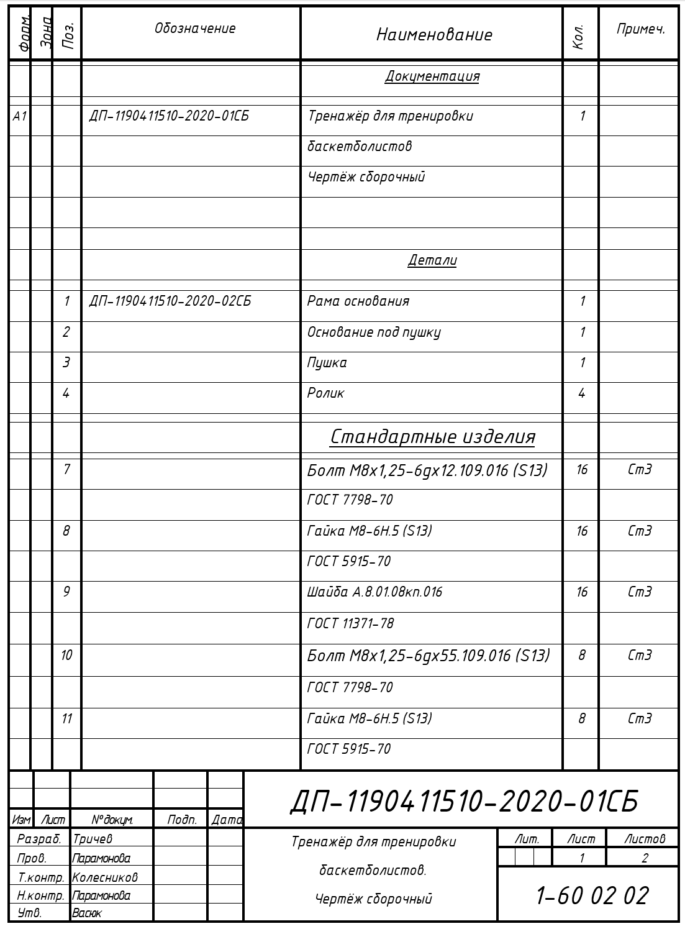

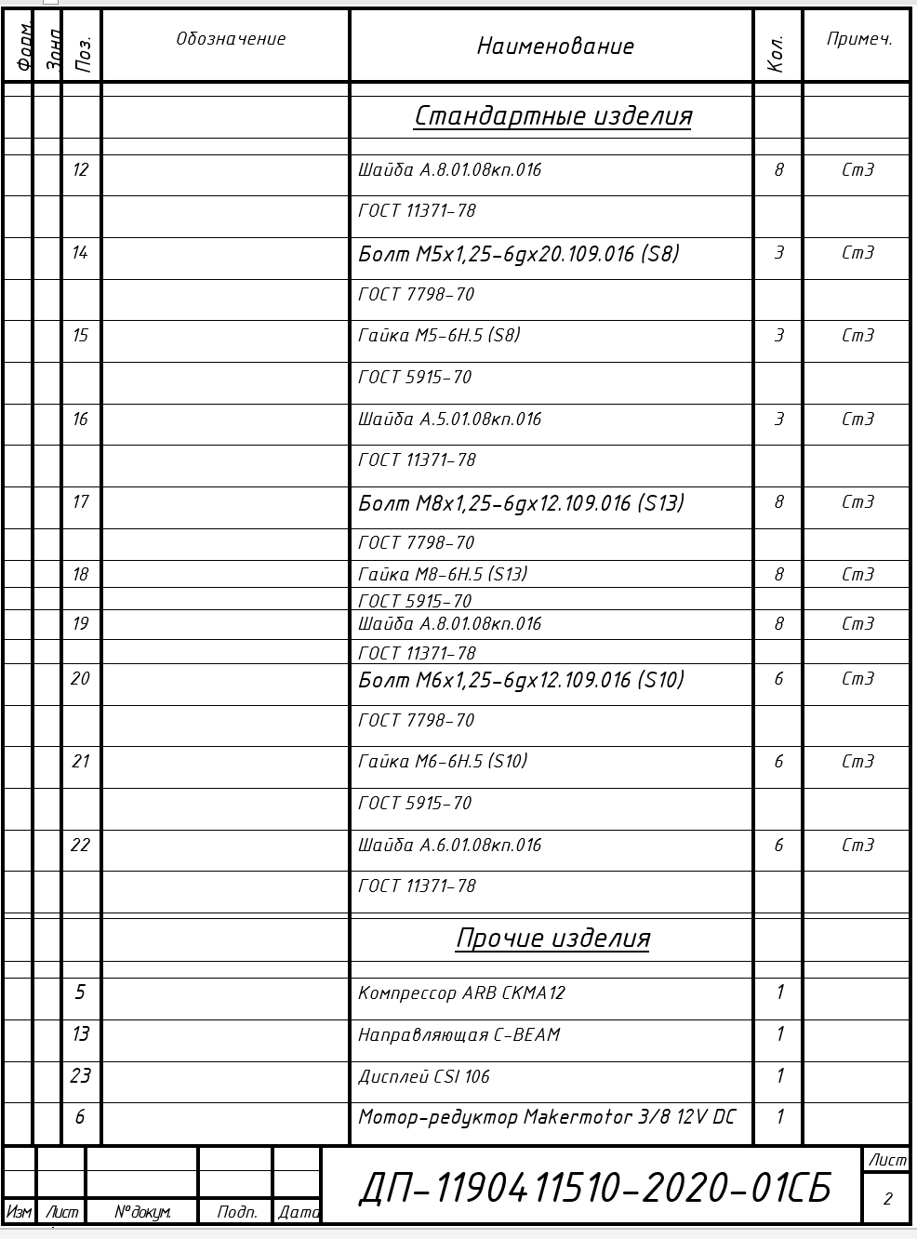

**ПРИЛОЖЕНИЕ В**

**Спецификация к сборочному чертежу рамы основания**

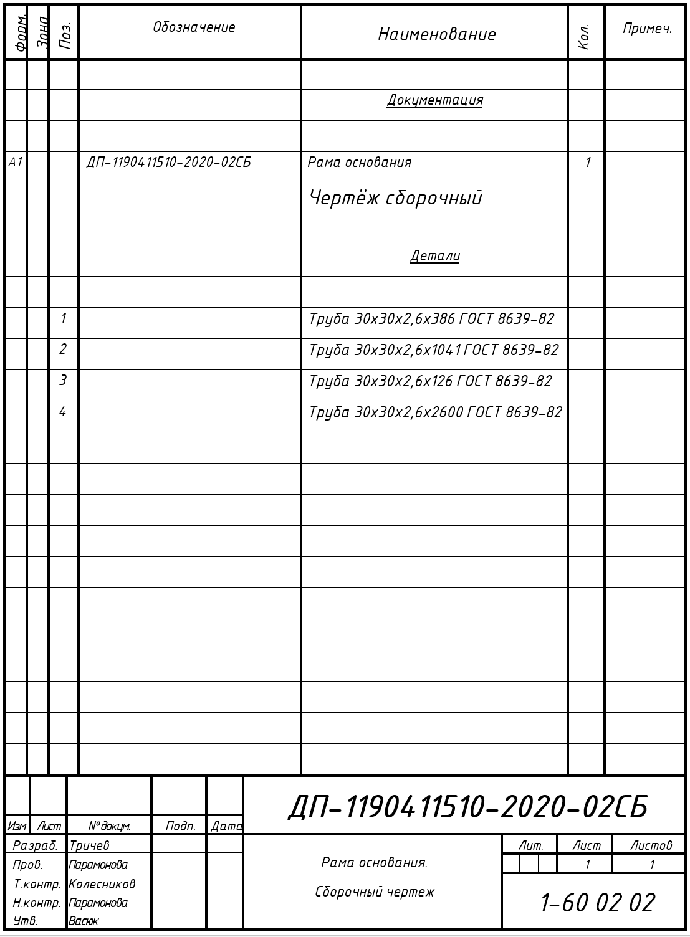

**ПРИЛОЖЕНИЕ Г**

**Перечень элементов информационно-измерительной системы**

